NGUYỄN TIẾN TÚ ANH  HỆ THỐNG THÔNG TIN 2025 | BỘ CÔNG THƯƠNG  TRƯỜNG ĐẠI HỌC CÔNG NGHIỆP HÀ NỘI  --------------------------------------------------------------    ĐỒ ÁN TỐT NGHIỆP  NGÀNH HỆ THỐNG THÔNG TIN  ĐỀ TÀI  Xây dựng hệ thống Phân tích và trực quan hóa dữ liệu doanh thu bán hàng của một cửa hàng trực tuyến  CBHD : ThS. Nguyễn Đức Lưu  Sinh viên : Nguyễn Tiến Tú Anh  Mã sinh viên : 2021604282  Lớp : 2021DHHTTT02  Khóa : K16  HÀ NỘI – 2025

LỜI CẢM ƠN
Trong quá trình hoàn thành đồ án tốt nghiệp, ngoài sự cố gắng của bản thân em cũng nhận được sự hướng dẫn của thầy cô và bạn bè. Qua đây em xin chân thành nhất cảm ơn các thầy cô giáo trong trường Công nghệ thông tin và Truyền thông, đại học Công nghiệp Hà Nội đã truyền đạt cho em kiến thức về các môn đại cương cũng như chuyên ngành, giúp em có được cơ sở lý thuyết vững vàng và tạo điều kiện giúp đỡ em trong suốt quá trình học tập để em có được ngày hôm nay. Trong thời gian thực hiện đồ án tốt nghiệp, em cảm ơn thầy ThS. Nguyễn Đức Lưu đã luôn giúp đỡ, hướng dẫn, chỉ bảo tận tình để em hoàn thành tốt đồ án của mình. Rất mong nhận được sự đóng góp ý kiến của thầy cô và các bạn để đồ án của em được hoàn thiện hơn.
Em xin chân thành cảm ơn!
Sinh viên thực hiện
Nguyễn Tiến Tú Anh

MỤC LỤC
LỜI CẢM ƠN 2
BẢNG DANH MỤC VIẾT TẮT 5
DANH MỤC HÌNH ẢNH 6
DANH MỤC BẢNG 8
PHẦN 1. MỞ ĐẦU 9
1. Lý do chọn đề tài 9
2. Mục đích đề tài 9
3. Mục tiêu đề tài 10
4. Bố cục đề tài 10
5. Phương pháp thực hiện 11
PHẦN 2. NỘI DUNG CHÍNH 12
CHƯƠNG 1. CƠ SỞ LÝ THUYẾT VÀ CÁC PHƯƠNG PHÁP NGHIÊN CỨU 12
1.1. Tổng quan về phân tích dữ liệu trong kinh doanh online 12
1.2. Tổng quan về trực quan hóa dữ liệu và tầm quan trọng 18
1.3. Giới thiệu công cụ và ngôn ngữ lập trình sử dụng 25
1.4. Các thuật toán dự đoán được sử dụng (Linear Regression, ARIMA, Prophet...) 30
1.5. Quy trình xây dựng hệ thống phân tích và trực quan hóa dữ liệu 35
CHƯƠNG 2. PHÂN TÍCH VÀ THIẾT KẾ HỆ THỐNG 39
2.1. Khảo sát hệ thống 39
2.2 Phân tích yêu cầu chức năng và phi chức năng 39
2.3 Thiết kế hệ thống 40
2.4 Thiết kế giao diện trực quan hóa dữ liệu (Dashboard Power BI) 50
CHƯƠNG 3. TRIỂN KHAI VÀ THỰC NGHIỆM HỆ THỐNG 52
3.1. Thu thập và xử lý dữ liệu bằng Python 52
3.2. Tiền xử lý dữ liệu bằng Python 53
3.3. Xây dựng dashboard trực quan hóa dữ liệu bằng Power BI 54
3.4. Huấn luyện và đánh giá mô hình dự đoán bằng Python 57
3.5 Thực nghiệm hệ thống với dữ liệu mẫu 59
3.6. Đánh giá kết quả và phân tích ưu – nhược điểm của hệ thống 60
PHẦN 3. KẾT LUẬN. 63
1. Kết quả đạt được 63
2. Hạn chế của đề tài 64
3. Hướng phát triển 64
4. Tổng kết 65
TÀI LIỆU THAM KHẢO 66

BẢNG DANH MỤC VIẾT TẮT

Từ viết tắt | Nguyên nghĩa | Nghĩa tiếng Việt
Py | Python | Ngôn ngữ Python
CSDL | Cơ sở dữ liệu | Cơ sở dữ liệu
KPI | iKey Performance Indicator
ERD | Entity Relationship Diagram
API | Application Programming Interface
SQL | Structured Query Language Ngôn ngữ truy vấn mang | tính cấu trúc

DANH MỤC HÌNH ẢNH

Ảnh 1. Vòng đời của dữ liệu. 12
Ảnh 2 Minh họa quy trình phân tích kinh doanh online. 14
Ảnh 3 Thu thập dữ liệu cho kinh doanh. 15
Ảnh 4 Dashboard trực quan hóa các chỉ số KPI cốt lõi trong kinh doanh online, bao gồm doanh thu, số đơn hàng, tỷ lệ chuyển đổi và giá trị trung bình đơn hàng. 16
Ảnh 5 Thách dữ liệu trong kinh doanh online 17
Ảnh 6 Minh hoạ bộ dữ liệu bẩn nhiều lỗi trùng lặp, trống 17
Ảnh 7 Trực quan hoá dữ liệu 18
Ảnh 8. Biểu đồ đường (Line Chart) thể hiện doanh thu theo ngày/tháng. 22
Ảnh 9. Biểu đồ cột ngang 22
Ảnh 10 Heatmap 23
Ảnh 11 Bộ lọc tương tác (Slicer/Filter) 24
Ảnh 12 Thư viện Pandas 25
Ảnh 13 Thư viện Numpy 26
Ảnh 14 Thư viện Scikit-learn 26
Ảnh 15 Mô hình Prophet 27
Ảnh 16 Công cụ trực quan hoá Power BI 28
Ảnh 17 Power kết nối với đa nguồn dữ liệu 28
Ảnh 18 Power BI trực quan hoá linh hoạt 29
Ảnh 19 Power BI tương tác với người dùng. 29
Ảnh 20 Khả năng chia sẻ của Power BI 30
Ảnh 21 Minh hoạ các dữ liệu trong phân tích kinh doanh. 31
Ảnh 22 Mô hình hồi quy tuyến tính. 32
Ảnh 23 Mô hình Tree-based Models. 33
Ảnh 24 Công thức sai số trung bình tuyệt đối. 34
Ảnh 25 Công thức sai số bình phương trung bình 34
Ảnh 26 Sơ đồ quy trình tổng quát. 35
Ảnh 27 Hình ảnh minh hoạ EDA. 43
Ảnh 28 Nhập dữ liệu 52
Ảnh 29 Thêm dữ liệu bất kỳ theo quy tắc vào ô dữ liệu trống. 53
Ảnh 30 Loại bỏ biến ngoại lai 53
Ảnh 31 Thay thế giá trị rỗng 54
Ảnh 32 Mô hình Prophet 57
Ảnh 33 Dự báo doanh thu bằng Prophet. 58

DANH MỤC BẢNG
Bảng 1 Overview KPIs 21
Bảng 2 minh hoạ DashBoard cho cửa hàng kinh doanh online 51
Bảng 3 Dashboard tổng quan 55
Bảng 4 Dashboard sản phẩm 55
Bảng 5 Dashboard khách hàng 56
Bảng 6 Dashboard dự báo 56

PHẦN 1. MỞ ĐẦU

1. Lý do chọn đề tài
Trong thời đại số hóa, thương mại điện tử phát triển mạnh mẽ và trở thành xu hướng tất yếu trong hoạt động kinh doanh. Các cửa hàng kinh doanh online phải đối mặt với lượng dữ liệu khổng lồ phát sinh hàng ngày như dữ liệu bán hàng, hành vi khách hàng, tồn kho và chiến dịch marketing.
Tuy nhiên, nhiều cửa hàng vẫn chưa tận dụng triệt để nguồn dữ liệu này để phân tích, đánh giá hiệu quả kinh doanh và dự đoán xu hướng tiêu thụ sản phẩm. Việc ra quyết định chủ yếu dựa vào kinh nghiệm cá nhân, thiếu căn cứ khoa học, dẫn đến khó nắm bắt được nhóm sản phẩm bán chạy hoặc kém hiệu quả; không dự đoán được nhu cầu thị trường, dẫn đến thiếu hàng hoặc tồn kho lớn và khó đưa ra chiến lược giá, marketing và phân phối hợp lý.
Chính vì vậy, việc xây dựng một hệ thống phân tích và trực quan hóa dữ liệu, đồng thời dự đoán xu hướng bán hàng, sẽ hỗ trợ cửa hàng kinh doanh online tối ưu doanh thu, giảm rủi ro và nâng cao hiệu quả quản lý. Đề tài “Xây dựng hệ thống Phân tích và trực tiếp hóa dữ liệu doanh thu bán hàng của một cửa hàng trực tuyến” được đề xuất nhằm phát triển một hệ thống thông minh, sử dụng Python với các thư viện như Pandas (xử lý, làm sạch dữ liệu), NumPy (tính toán số học), Matplotlib và Seaborn (trực quan hóa) và scikit-learn (máy học). Python hỗ trợ toàn diện mọi giai đoạn phân tích dữ liệu, từ khai thác, xử lý, mô hình hóa đến trực quan hóa, giúp doanh nghiệp đưa ra quyết định dựa trên dữ liệu và dự đoán xu hướng. Giúp cho người bán và người mua có trải nghiệm tốt nhất trong việc kinh doanh và mua hàng…

2. Mục đích đề tài
Xây dựng một hệ thống phân tích và trực quan hóa dữ liệu bán hàng giúp cửa hàng online theo dõi, đánh giá và dự đoán tình hình kinh doanh một cách chính xác, nhanh chóng. Hỗ trợ nhà quản lý ra quyết định dựa trên dữ liệu thay vì cảm tính, từ đó tối ưu chiến lược kinh doanh, giảm tồn kho và tăng doanh thu. Tích hợp sức mạnh của Python trong xử lý dữ liệu và dự đoán cùng khả năng trực quan hóa mạnh mẽ của Power BI để tạo ra một công cụ trực quan, dễ sử dụng và có khả năng dự báo xu hướng.

3. Mục tiêu đề tài
Tìm kiếm và xây dựng dữ liệu bán hàng (tên sản phẩm, số lượng bán, giá bán, ngày bán, doanh thu, nhóm sản phẩm). Dữ liệu có thể được giả lập để phục vụ nghiên cứu.
Áp dụng các công nghệ như Python: Dùng để xử lý dữ liệu, phân tích thống kê và xây dựng mô hình dự đoán (Pandas, NumPy, Scikit-learn, Prophet). Power BI: Dùng để trực quan hóa dữ liệu và xây dựng Dashboard quản trị.
Xây dựng bộ phân tích dễ đọc dễ quản lý giúp cửa hàng online quản lý và theo dõi hiệu quả kinh doanh theo thời gian thực. Hỗ trợ ra quyết định về giá, tồn kho, quảng cáo và chiến lược bán hàng dựa trên dữ liệu. Tăng doanh thu nhờ xác định được sản phẩm tiềm năng và dự báo nhu cầu thị trường.
Đối tượng nghiên cứu: Các chỉ số kinh doanh, sản phẩm, nhóm sản phẩm, doanh thu và xu hướng phát triển.

4. Bố cục đề tài
(Nội dung chính đề tài gồm 3 chương)
Chương 1. CƠ SỞ LÝ THUYẾT VÀ CÁC PHƯƠNG PHÁP NGHIÊN CỨU: Tổng quan về phân tích dữ liệu trong kinh doanh online; tổng quan về trực quan hóa dữ liệu và tầm quan trọng; giới thiệu công cụ và ngôn ngữ lập trình sử dụng như Python và các thư viện phân tích (Pandas, NumPy, Scikit-learn, Prophet); Power BI trong trực quan hóa dữ liệu; Các thuật toán dự đoán được sử dụng (Linear Regression, ARIMA, Prophet...) và quy trình xây dựng hệ thống phân tích và trực quan hóa dữ liệu
Chương 2. PHÂN TÍCH VÀ THIẾT KẾ HỆ THỐNG: Khảo sát yêu cầu hệ thống; Phân tích yêu cầu chức năng và phi chức năng và thiết kế hệ thống(Kiến trúc hệ thống; Mô hình cơ sở dữ liệu (ERD, lược đồ quan hệ); Luồng xử lý dữ liệu (Data Pipeline), Thiết kế giao diện trực quan hóa dữ liệu ).
Chương 3. TRIỂN KHAI VÀ THỰC NGHIỆM HỆ THỐNG: Thu thập và xử lý dữ liệu bằng Python; Xây dựng dashboard trực quan hóa dữ liệu bằng Power BI; Huấn luyện và đánh giá mô hình dự đoán bằng Python; Thực nghiệm hệ thống với dữ liệu mẫu; Đánh giá kết quả và phân tích ưu – nhược điểm của hệ thống; Kết luận và đề xuất hướng phát triển.

5. Phương pháp thực hiện
- Phương pháp nghiên cứu tài liệu: Tham khảo, nghiên cứu thêm các tài liệu, bài báo và các công bố học thuật liên quan.
- Phương pháp khảo sát: Phỏng vấn các đối tượng mà đề tài hướng đến, thu thập các yêu cầu, dữ liệu.
- Phương pháp thực nghiệm: Xây dựng, kiểm thử đánh, giá hệ thống, dựa trên các cơ sở lý thuyết, công nghệ, phân tích thiết kế.

PHẦN 2. NỘI DUNG

Chương 1. Cơ sở lý thuyết và các phương pháp nghiên cứu

1.1. Tổng quan về phân tích dữ liệu trong kinh doanh ONLINE

1.1.1. Khái niệm và mục tiêu:
Phân tích dữ liệu thương mại điện tử (E-commerce analytics) là quá trình thu thập, làm sạch, biến đổi và mô hình hóa dữ liệu để khám phá thông tin hữu ích, hỗ trợ ra quyết định. Mục tiêu gồm: (i) mô tả tình hình (descriptive), (ii) giải thích nguyên nhân (diagnostic), (iii) dự đoán tương lai (predictive), (iv) gợi ý hành động (prescriptive).

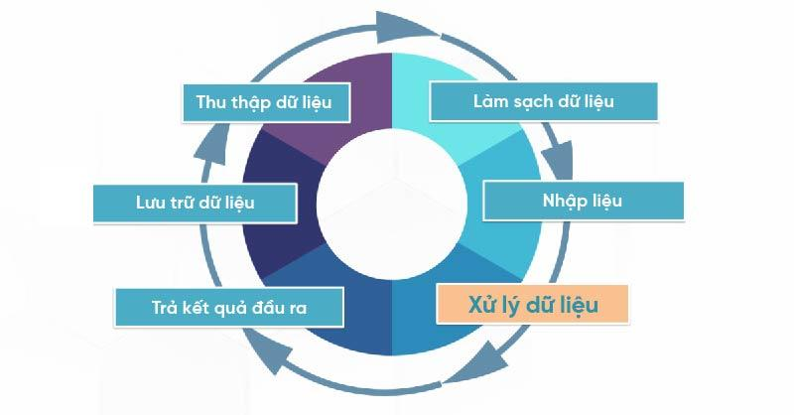
Ảnh 1. Vòng đời của dữ liệu.
Quy trình phân tích kinh doanh online thường bao gồm các bước cơ bản sau:
- Phát sinh dữ liệu từ hành vi khách hàng: Mỗi khi khách hàng truy cập vào nền tảng bán hàng trực tuyến, các hành vi như tìm kiếm sản phẩm, thêm vào giỏ hàng, thanh toán hay để lại đánh giá đều tạo ra dữ liệu. Các loại dữ liệu phổ biến bao gồm: thông tin đơn hàng, đặc điểm sản phẩm, thông tin khách hàng, thời gian giao dịch và doanh thu phát sinh.
- Lưu trữ và quản lý dữ liệu: Dữ liệu thu thập được sẽ được lưu trong các hệ thống quản trị cơ sở dữ liệu như SQL, NoSQL hoặc tệp Excel, CSV. Việc lưu trữ có cấu trúc hợp lý sẽ giúp doanh nghiệp dễ dàng truy xuất, đồng thời đảm bảo tính toàn vẹn và độ tin cậy của dữ liệu.
- Xử lý và phân tích dữ liệu: Để dữ liệu có thể sử dụng cho mục đích kinh doanh, cần trải qua giai đoạn tiền xử lý như làm sạch, loại bỏ dữ liệu trùng lặp, bổ sung dữ liệu thiếu. Sau đó, doanh nghiệp tiến hành phân tích theo nhiều hướng:
  - Phân tích mô tả: Doanh thu theo thời gian, sản phẩm bán chạy, nhóm khách hàng thường xuyên.
  - Phân tích chẩn đoán: Tìm hiểu nguyên nhân doanh số giảm, hiệu quả các chiến dịch marketing.
  - Phân tích dự báo: Sử dụng các mô hình thống kê hoặc học máy để dự đoán doanh thu, xu hướng tiêu dùng.
- Trực quan hóa dữ liệu: Kết quả phân tích thường được thể hiện dưới dạng biểu đồ, dashboard hoặc báo cáo trực quan. Các công cụ như Power BI, Tableau hay Python (Matplotlib, Seaborn) cho phép người dùng trình bày thông tin một cách sinh động, dễ hiểu và có tính tương tác cao.
- Ra quyết định kinh doanh: Dựa trên dữ liệu đã được phân tích và trực quan hóa, nhà quản lý có thể đưa ra các quyết định chính xác hơn trong nhiều khía cạnh:
  - Quản lý kho hàng: tăng nhập sản phẩm bán chạy, hạn chế nhập sản phẩm kém.
  - Marketing: lựa chọn sản phẩm tiềm năng để chạy quảng cáo.
  - Chính sách giá: điều chỉnh giá nhằm tối ưu doanh thu.
  - Chiến lược dài hạn: dự báo nhu cầu thị trường, lập kế hoạch kinh doanh phù hợp.
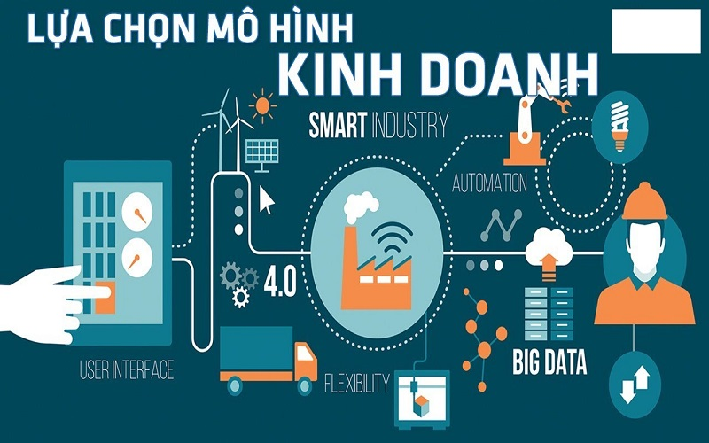
Ảnh 2 Minh họa quy trình phân tích kinh doanh online.

1.1.2. Nguồn dữ liệu điển hình.
Trong hoạt động kinh doanh online, dữ liệu được hình thành từ nhiều nguồn khác nhau, phản ánh toàn diện hành vi khách hàng cũng như hiệu quả vận hành của cửa hàng. Một số nguồn dữ liệu điển hình có thể kể đến như:
- Bán hàng/Đơn hàng: mã đơn, thời gian, sản phẩm, số lượng, giá, khuyến mãi, phương thức thanh toán.
- Sản phẩm: danh mục, thương hiệu, giá niêm yết, giá thực bán, tồn kho.
- Khách hàng/CRM: nhân khẩu học (nếu có), lịch sử mua, kênh tiếp cận, RFM.
- Marketing/Ads/Web: chi phí quảng cáo, phiên truy cập, nguồn/medium, tỉ lệ chuyển đổi.
- Hậu cần: tồn kho, lead time, tỷ lệ hoàn/trả.
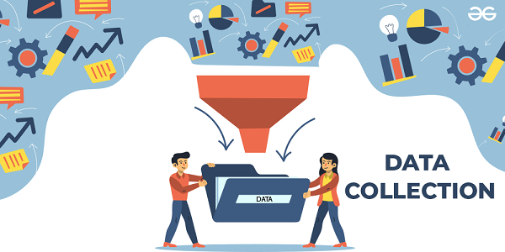
Ảnh 3 Thu thập dữ liệu cho kinh doanh.

1.1.3. Chỉ số/KPI cốt lõi.
Để đánh giá hiệu quả hoạt động kinh doanh online, doanh nghiệp thường sử dụng các chỉ số/KPI (Key Performance Indicators) làm thước đo. Các KPI này giúp phản ánh rõ ràng tình hình bán hàng, mức độ hài lòng của khách hàng và hiệu quả của chiến dịch marketing, từ đó hỗ trợ nhà quản lý đưa ra quyết định chính xác.
- Doanh thu (Revenue), Lợi nhuận gộp (Gross Profit), Biên lợi nhuận.
- AOV – Average Order Value (giá trị đơn hàng TB), CVR – Conversion Rate (tỷ lệ chuyển đổi).
- CAC – Customer Acquisition Cost, LTV – Customer Lifetime Value.
- Churn/Retention, RFM (Recency-Frequency-Monetary) cho phân khúc khách hàng.
- Inventory Turnover, Stock-out rate, Return/Refund rate.
- YoY/ MoM growth, Contribution margin theo sản phẩm/nhóm/kênh.
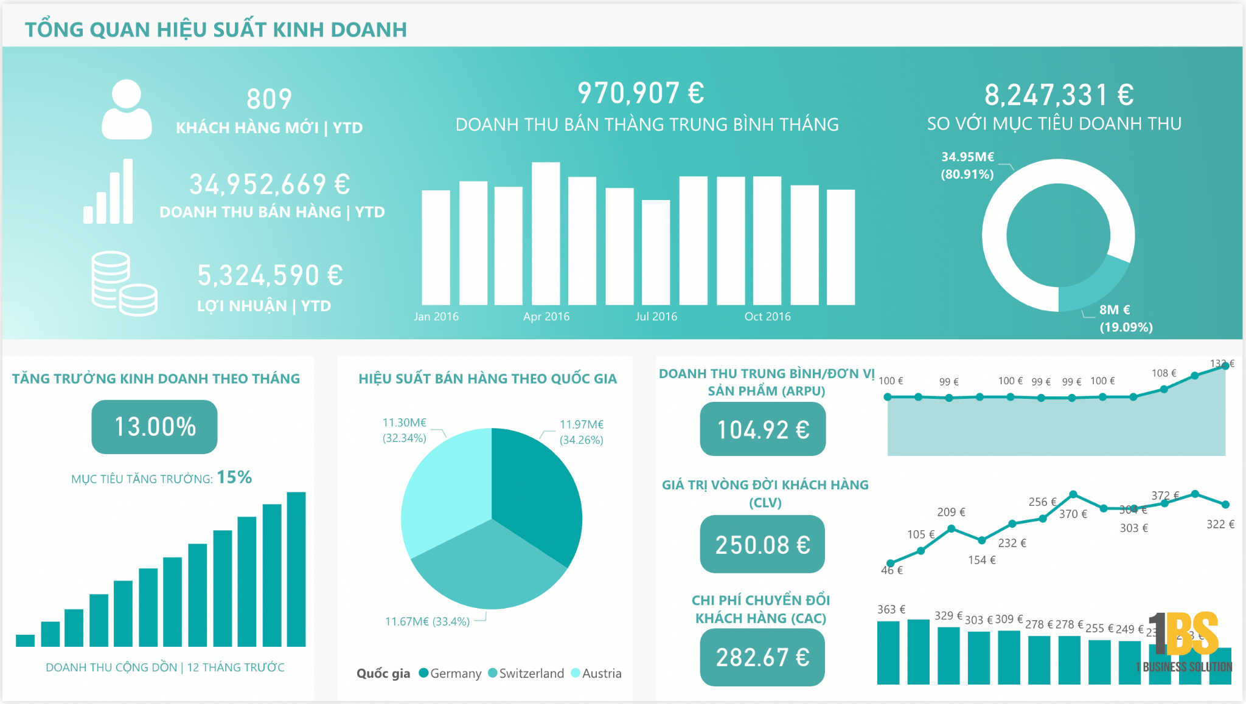
Ảnh 4 Dashboard trực quan hóa các chỉ số KPI cốt lõi trong kinh doanh online, bao gồm doanh thu, số đơn hàng, tỷ lệ chuyển đổi và giá trị trung bình đơn hàng.

1.1.4. Thách thức dữ liệu.
Mặc dù dữ liệu trong kinh doanh online mang lại nhiều giá trị, song quá trình thu thập, xử lý và khai thác dữ liệu cũng gặp không ít thách thức. Việc hiểu rõ các vấn đề này giúp doanh nghiệp chuẩn bị giải pháp phù hợp nhằm đảm bảo tính chính xác và hiệu quả trong phân tích.
- Dữ liệu phân tán và không đồng bộ: dữ liệu đến từ nhiều kênh (website, sàn thương mại điện tử, mạng xã hội, quảng cáo) dẫn đến khó khăn trong việc tập hợp và đồng nhất.
- Chất lượng dữ liệu kém: thường xuyên xuất hiện dữ liệu trùng lặp, thiếu sót, sai định dạng hoặc nhập sai thông tin khách hàng.
- Khối lượng dữ liệu lớn: với số lượng đơn hàng và khách hàng ngày càng tăng, việc lưu trữ và xử lý đòi hỏi hạ tầng mạnh mẽ.
- Bảo mật và quyền riêng tư: thông tin khách hàng cần được bảo mật, tuân thủ các quy định về bảo vệ dữ liệu (ví dụ: GDPR).
- Khó khăn trong phân tích nâng cao: không phải doanh nghiệp nào cũng có đội ngũ nhân sự am hiểu về phân tích dữ liệu hoặc công cụ trực quan hóa hiện đại.

Ảnh 5 Thách dữ liệu trong kinh doanh online
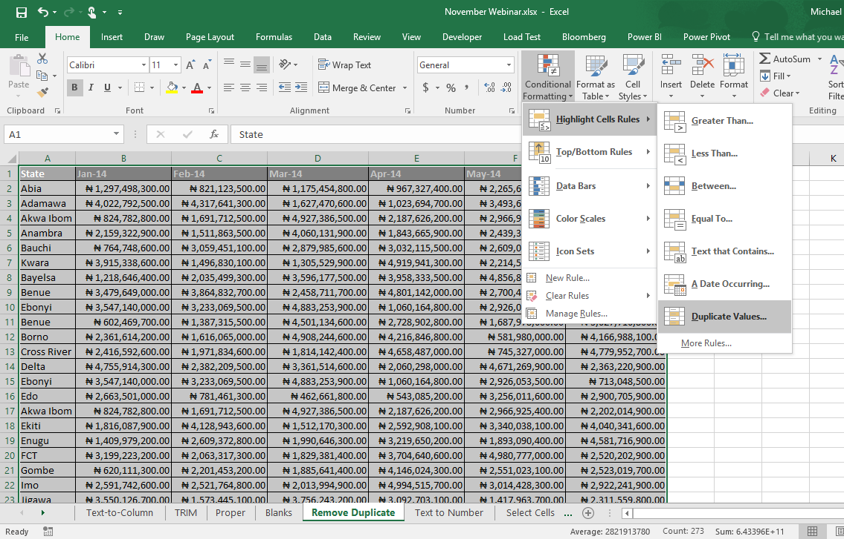
Ảnh 6 Minh hoạ bộ dữ liệu bẩn nhiều lỗi trùng lặp, trống

1.2. Tổng quan về trực quan hóa dữ liệu và tầm quan trọng

1.2.1. Khái niệm trực quan hóa dữ liệu
Trực quan hóa dữ liệu (Data Visualization) là quá trình chuyển đổi dữ liệu từ dạng số liệu, bảng biểu thành các biểu đồ, đồ thị hoặc hình ảnh trực quan. Mục tiêu chính là giúp người dùng dễ dàng nhận diện xu hướng, mối quan hệ và sự khác biệt trong dữ liệu mà không cần phải xử lý trực tiếp trên các con số khô khan.
Trong thực tế, trực quan hóa dữ liệu có thể được thực hiện ở nhiều mức độ:
- Biểu đồ đơn giản: như biểu đồ cột, biểu đồ tròn, biểu đồ đường để biểu diễn doanh thu, cơ cấu sản phẩm.
- Dashboard động: tổng hợp nhiều biểu đồ và chỉ số KPI trong cùng một giao diện trực quan.
- Trực quan hóa nâng cao: như heatmap, tree map, scatter plot nhằm phát hiện mối quan hệ phức tạp giữa các biến.
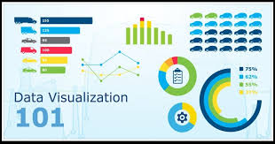
Ảnh 7 Trực quan hoá dữ liệu

1.2.2. Vai trò của trực quan hóa dữ liệu
Trong môi trường kinh doanh online, trực quan hóa dữ liệu giữ vai trò đặc biệt quan trọng, thể hiện qua các khía cạnh sau:
- Hỗ trợ ra quyết định nhanh chóng: Dữ liệu khi được trực quan hóa sẽ trở nên rõ ràng và dễ hiểu hơn, giúp nhà quản lý nắm bắt tình hình kinh doanh ngay lập tức để đưa ra các quyết định nhập hàng, chạy quảng cáo hoặc thay đổi chiến lược kinh doanh.
- Khám phá xu hướng và mô hình tiềm ẩn: Các biểu đồ giúp phát hiện xu hướng doanh thu theo mùa, sự khác biệt về hành vi mua sắm giữa các nhóm khách hàng, hay sản phẩm nào đang có dấu hiệu tăng trưởng.
- Truyền đạt thông tin hiệu quả: Báo cáo trực quan giúp truyền tải kết quả phân tích đến nhiều đối tượng khác nhau như nhân viên kinh doanh, quản lý cấp cao hoặc đối tác mà không cần kiến thức chuyên sâu về phân tích dữ liệu.
- Nâng cao lợi thế cạnh tranh: Doanh nghiệp có khả năng trực quan hóa dữ liệu tốt sẽ nhanh chóng nắm bắt cơ hội thị trường, tối ưu chi phí vận hành và tăng doanh thu nhanh hơn so với đối thủ.

1.2.3. Tầm quan trọng trong bối cảnh kinh doanh online
Khối lượng dữ liệu trong thương mại điện tử ngày càng lớn, đa dạng và thay đổi liên tục. Nếu chỉ lưu trữ và quan sát dưới dạng bảng dữ liệu thô, doanh nghiệp sẽ gặp khó khăn trong việc nhận biết vấn đề. Chính vì vậy, trực quan hóa dữ liệu trở thành một trong những bước quan trọng nhất trong quy trình phân tích dữ liệu, giúp kết nối dữ liệu với hành động cụ thể.

1.2.4. Nguyên tắc thiết kế trực quan hóa dữ liệu (Best Practices)
Để trực quan hóa dữ liệu mang lại hiệu quả tối ưu, cần tuân thủ một số nguyên tắc thiết kế cơ bản sau:
Đơn giản và rõ ràng
- Tránh sử dụng quá nhiều màu sắc hoặc hiệu ứng gây rối mắt.
- Ưu tiên cách trình bày ngắn gọn, trực tiếp để người đọc dễ hiểu ngay.
Lựa chọn biểu đồ phù hợp với dữ liệu
- Biểu đồ cột/thanh: so sánh giá trị giữa các nhóm.
- Biểu đồ đường: theo dõi xu hướng theo thời gian.
- Biểu đồ tròn: biểu diễn tỷ lệ, cơ cấu.
- Heatmap hoặc scatter plot: phát hiện mối quan hệ và mật độ dữ liệu.
Nhấn mạnh thông tin quan trọng
- Sử dụng màu sắc hoặc ký hiệu để làm nổi bật các chỉ số/KPI chính.
- Tránh làm loãng thông điệp bằng các chi tiết không cần thiết.
Đảm bảo tính chính xác và minh bạch
- Trục số liệu cần rõ ràng, không cắt xén hoặc phóng đại sai lệch.
- Nguồn dữ liệu phải được ghi chú để đảm bảo tính tin cậy.
Tính tương tác và linh hoạt
- Với công cụ hiện đại như Power BI, nên thiết kế dashboard có khả năng lọc dữ liệu theo thời gian, sản phẩm, khu vực.
- Giúp người dùng tự khám phá dữ liệu theo nhu cầu của mình.
Tính nhất quán trong thiết kế
- Dùng cùng một bảng màu, cùng kiểu biểu đồ cho những dữ liệu tương tự.
- Giúp báo cáo chuyên nghiệp, dễ đọc và dễ theo dõi.
Việc tuân thủ các nguyên tắc thiết kế trực quan hóa không chỉ giúp báo cáo đẹp mắt mà còn nâng cao hiệu quả truyền đạt thông tin. Trong bối cảnh cạnh tranh của thương mại điện tử, một dashboard được thiết kế khoa học và trực quan sẽ trở thành công cụ đắc lực để nhà quản lý ra quyết định nhanh chóng và chính xác.

1.2.5. Mẫu dashboard đề xuất
Dựa trên các nguyên tắc thiết kế trực quan hóa dữ liệu đã trình bày, một mẫu dashboard phân tích kinh doanh online có thể bao gồm các thành phần sau:

1.2.5.1. Khu vực KPI tổng quan (Overview KPIs)
- Doanh thu (Revenue) trong kỳ.
- Số đơn hàng (Orders) đã xử lý.
- Giá trị trung bình đơn hàng (AOV).
- Tỷ lệ chuyển đổi (Conversion Rate).
Hiển thị dạng thẻ chỉ số (card) ở đầu dashboard, giúp nhà quản lý nắm bắt nhanh tình hình kinh doanh.
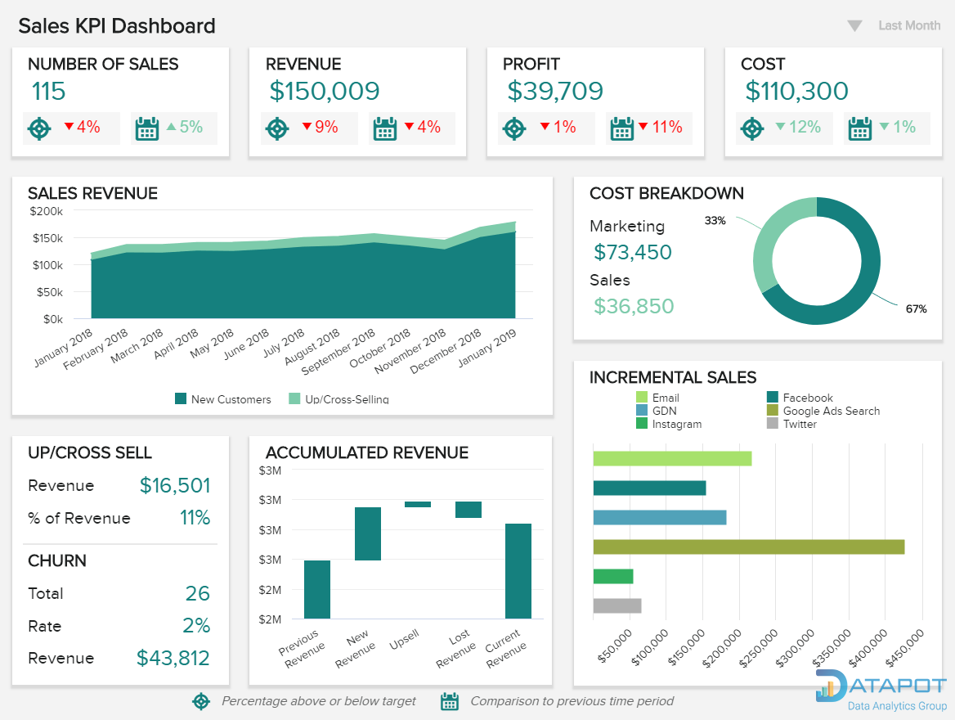
Bảng 1 Overview KPIs

1.2.5.2. Phân tích xu hướng theo thời gian
- Biểu đồ đường (Line Chart) thể hiện doanh thu theo ngày/tháng.
- Biểu đồ cột (Bar Chart) so sánh số lượng đơn hàng từng tháng.
Giúp phát hiện các giai đoạn cao điểm, mùa vụ kinh doanh.
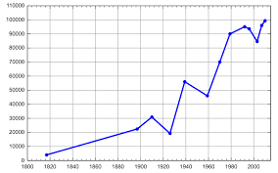
Ảnh 8. Biểu đồ đường (Line Chart) thể hiện doanh thu theo ngày/tháng.

1.2.5.3. Phân tích sản phẩm
- Biểu đồ cột ngang thể hiện Top 10 sản phẩm bán chạy nhất.
Biểu đồ tròn (Pie Chart) thể hiện tỷ trọng doanh thu theo nhóm sản phẩm.
Giúp xác định sản phẩm cần tập trung nhập hàng hoặc đẩy mạnh marketing.
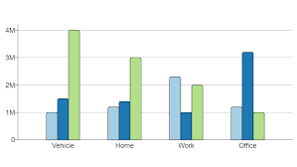
Ảnh 9. Biểu đồ cột ngang

1.2.5.4. Phân tích khách hàng
- Heatmap thể hiện tần suất mua hàng theo khung giờ trong ngày.
- Biểu đồ doughnut phân tích cơ cấu khách hàng theo kênh tiếp cận (Facebook Ads, Google Ads, khách quay lại).
Giúp đánh giá hiệu quả marketing và tối ưu chiến lược giữ chân khách hàng.
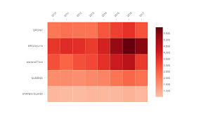
Ảnh 10 Heatmap

1.2.5.5. Bộ lọc tương tác (Slicer/Filter)
- Lọc theo thời gian (ngày, tháng, quý).
Lọc theo sản phẩm hoặc khu vực địa lý.
Cho phép người dùng tương tác và khai thác dữ liệu theo nhu cầu cụ thể.
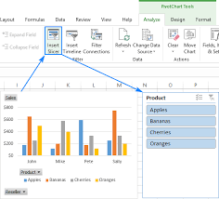
Ảnh 11 Bộ lọc tương tác (Slicer/Filter)
Mẫu dashboard này được thiết kế theo hướng trực quan, rõ ràng và tuân thủ best practices: tập trung vào KPI cốt lõi, dùng ít màu sắc, biểu đồ phù hợp với loại dữ liệu, và có khả năng tương tác. Đây sẽ là công cụ hữu hiệu giúp nhà quản lý thương mại điện tử ra quyết định nhanh chóng và chính xác.

1.2.6. Kết luận
Trực quan hóa dữ liệu không chỉ dừng lại ở vai trò như một công cụ trình bày thông tin dưới dạng hình ảnh trực quan, mà còn là một phương pháp phân tích chiến lược và hỗ trợ ra quyết định. Trong bối cảnh cạnh tranh gay gắt của thị trường kinh doanh online, dữ liệu phát sinh liên tục và ngày càng đa dạng về loại hình (doanh số bán hàng, hành vi khách hàng, hiệu quả quảng cáo, phản hồi trên mạng xã hội…). Nếu dữ liệu không được xử lý và trình bày một cách có hệ thống, doanh nghiệp sẽ gặp khó khăn trong việc nhận diện vấn đề cũng như nắm bắt cơ hội.
Sự kết hợp giữa trực quan hóa dữ liệu và phân tích dự báo mang lại cho doanh nghiệp góc nhìn toàn diện: không chỉ dừng lại ở việc trả lời câu hỏi “Điều gì đã xảy ra?”, mà còn đi xa hơn đến “Điều gì có thể xảy ra trong tương lai?”. Nhờ đó, các quyết định kinh doanh được đưa ra không chỉ dựa vào cảm tính, mà có cơ sở khoa học và bằng chứng định lượng rõ ràng.
Tóm lại, trực quan hóa dữ liệu trong kinh doanh online vừa là công cụ hỗ trợ ra quyết định nhanh chóng và chính xác, vừa là nền tảng để xây dựng chiến lược phát triển dài hạn, giúp doanh nghiệp nâng cao hiệu quả vận hành, tối ưu nguồn lực và gia tăng lợi thế cạnh tranh trên thị trường.

1.3. Giới thiệu công cụ và ngôn ngữ lập trình sử dụng

1.3.1 Python và các thư viện phân tích (Pandas, NumPy, Scikit-learn, Prophet)
Python là một ngôn ngữ lập trình bậc cao, đa năng và dễ sử dụng, đặc biệt được ưa chuộng trong lĩnh vực khoa học dữ liệu và trí tuệ nhân tạo nhờ hệ sinh thái thư viện phong phú.
Thư viện cốt lõi.
- Pandas: Thư viện mạnh mẽ hỗ trợ xử lý và thao tác dữ liệu có cấu trúc (dạng bảng). Pandas cung cấp các cấu trúc dữ liệu như DataFrame và Series cho phép dễ dàng thực hiện các thao tác như lọc, nhóm, tổng hợp, và thống kê dữ liệu từ các nguồn bán hàng online.
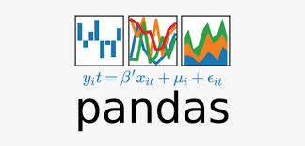
Ảnh 12 Thư viện Pandas

- NumPy: Là thư viện hỗ trợ tính toán khoa học với tốc độ cao, đặc biệt trong việc xử lý các mảng số liệu lớn (multidimensional arrays). NumPy đóng vai trò nền tảng cho nhiều thư viện khác, giúp tối ưu tốc độ tính toán khi làm việc với dữ liệu bán hàng quy mô lớn.

Ảnh 13 Thư viện Numpy
- Scikit-learn: Thư viện học máy (machine learning) phổ biến, hỗ trợ nhiều thuật toán từ cơ bản đến nâng cao như hồi quy tuyến tính, phân loại, phân cụm… Trong đề tài, Scikit-learn có thể được sử dụng để xây dựng mô hình dự đoán xu hướng doanh thu hoặc phân loại sản phẩm tiềm năng.

Ảnh 14 Thư viện Scikit-learn
- Statsmodels/Prophet: chuỗi thời gian (ARIMA/SARIMA/ETS) & dự báo theo mùa/holiday (Prophet).
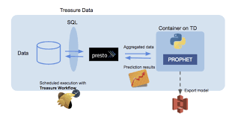
Ảnh 15 Mô hình Prophet
- Joblib/Pickle: lưu mô hình; PyYAML quản lý cấu hình; pyarrow xuất Parquet hiệu quả.
Thực hành tốt.
- Quản lý môi trường: venv/conda; khóa phiên bản (requirements.txt).
- Notebook + script: khám phá trong notebook, đóng gói pipeline trong module/script để tái sử dụng.
- Data contract: thống nhất schema/định nghĩa KPI với nhóm vận hành & BI để tránh lệch số.
Việc kết hợp các thư viện trên giúp hệ thống có khả năng tiền xử lý dữ liệu – phân tích – xây dựng mô hình dự báo một cách hiệu quả, từ đó cung cấp cơ sở khoa học cho các quyết định quản trị kinh doanh.

1.3.2 Power BI trong trực quan hóa dữ liệu
Power BI là công cụ trực quan hóa dữ liệu và xây dựng dashboard do Microsoft phát triển. Đây là một trong những công cụ hàng đầu trong lĩnh vực Business Intelligence (BI), được các doanh nghiệp trên toàn thế giới sử dụng rộng rãi nhờ tính trực quan, dễ sử dụng và khả năng tích hợp mạnh mẽ.
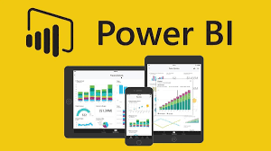
Ảnh 16 Công cụ trực quan hoá Power BI
Một số đặc điểm nổi bật của Power BI:
- Kết nối đa nguồn dữ liệu: Có khả năng kết nối trực tiếp với nhiều loại dữ liệu như Excel, SQL Server, Google Analytics, dữ liệu từ website hoặc API.
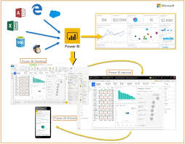
Ảnh 17 Power kết nối với đa nguồn dữ liệu
- Trực quan hóa linh hoạt: Cung cấp nhiều loại biểu đồ (bar chart, line chart, pie chart, map, KPI card…) và hỗ trợ tùy biến theo nhu cầu phân tích.
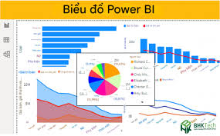
Ảnh 18 Power BI trực quan hoá linh hoạt
- Dashboard tương tác: Cho phép người dùng tương tác trực tiếp với dữ liệu bằng các bộ lọc, slicer, drill-down… giúp việc phân tích trở nên trực quan và sinh động.
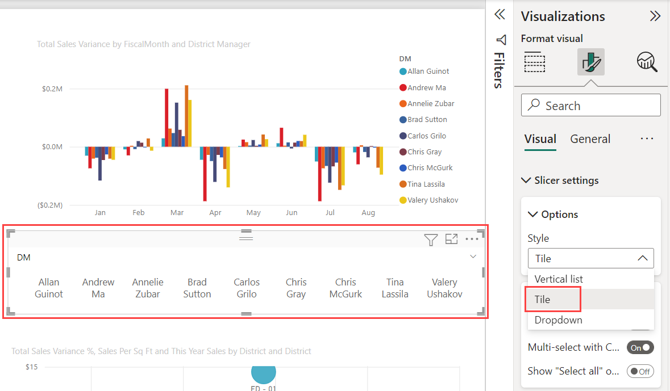
Ảnh 19 Power BI tương tác với người dùng.
- Khả năng chia sẻ: Các báo cáo và dashboard có thể được chia sẻ trực tuyến qua Power BI Service, giúp lãnh đạo hoặc nhân viên truy cập dễ dàng từ nhiều thiết bị.
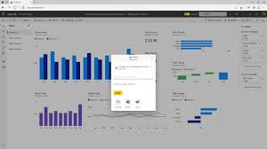
Ảnh 20 Khả năng chia sẻ của Power BI
Trong phạm vi đề tài, Power BI được sử dụng để xây dựng các dashboard tổng quan kinh doanh online, thể hiện doanh thu, lợi nhuận, sản phẩm bán chạy, hành vi khách hàng và dự báo xu hướng. Nhờ vậy, ban quản lý cửa hàng có thể nhanh chóng nắm bắt tình hình hoạt động và đưa ra quyết định kịp thời.

1.4. Các thuật toán dự đoán được sử dụng (Linear Regression, ARIMA, Prophet...)
Trong phân tích dữ liệu kinh doanh online, ngoài việc thống kê và trực quan hóa, một khía cạnh quan trọng khác là dự đoán (forecasting/prediction) nhằm hỗ trợ nhà quản lý đưa ra quyết định trong tương lai. Các thuật toán dự đoán được lựa chọn cần phù hợp với đặc trưng dữ liệu, bao gồm cả dữ liệu dạng bảng (tabular data) và dữ liệu chuỗi thời gian (time series).

1.4.1. Bài toán & đặc trưng dữ liệu
Trong kinh doanh online, dữ liệu phát sinh từ nhiều nguồn khác nhau:
- Dữ liệu bán hàng: số lượng đơn hàng, doanh thu, chi phí.
- Dữ liệu khách hàng: nhân khẩu học, hành vi mua sắm, tần suất mua hàng.
- Dữ liệu marketing: hiệu quả quảng cáo, lượt nhấp (click), tỉ lệ chuyển đổi.
- Dữ liệu thời gian: doanh thu theo ngày/tuần/tháng, xu hướng theo mùa vụ.
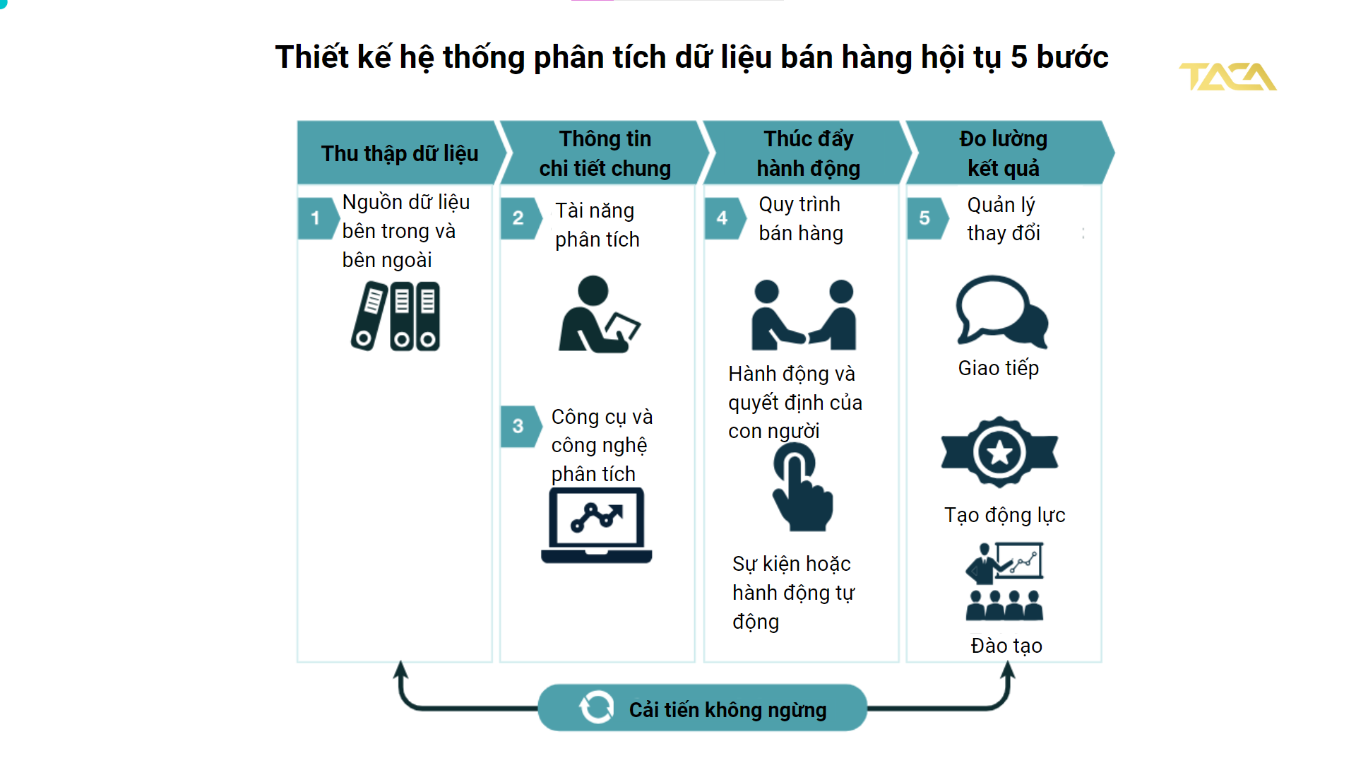
Ảnh 21 Minh hoạ các dữ liệu trong phân tích kinh doanh.
Các bài toán dự đoán thường gặp:
- Dự đoán doanh thu/số lượng đơn hàng trong tương lai (time series forecasting).
- Dự đoán sản phẩm nào sẽ bán chạy/ít được quan tâm (classification/regression).
- Dự đoán hiệu quả chiến dịch marketing (predictive analytics).
Đặc trưng dữ liệu:
- Có tính chuỗi thời gian (time-dependent), dữ liệu thường liên quan đến ngày/giờ.
- Có tính đa chiều (multi-feature), như giá sản phẩm, danh mục, khu vực bán hàng.
- Có thể tồn tại nhiễu và thiếu dữ liệu, cần xử lý trước khi áp dụng mô hình.

1.4.2. Mô hình cho bảng (tabular)
Với dữ liệu dạng bảng (ví dụ: doanh thu theo sản phẩm, chi phí quảng cáo, số lượng khách hàng), các mô hình thường được áp dụng là:
Linear Regression (Hồi quy tuyến tính)
- Dùng để dự đoán một biến liên tục (như doanh thu, số lượng bán) dựa trên nhiều biến độc lập (giá bán, chi phí quảng cáo, xếp hạng sản phẩm…).
- Công thức:
y= β0 ​+ β1​x1 ​+ β2​x2​ + ⋯ + βn​xn ​+ ϵ
- Ưu điểm: dễ hiểu, dễ triển khai, giải thích rõ ràng.
- Nhược điểm: khó xử lý quan hệ phi tuyến phức tạp.
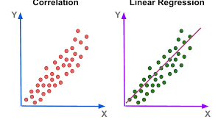
Ảnh 22 Mô hình hồi quy tuyến tính.
Tree-based Models (Random Forest, Gradient Boosting)
- Dùng cho cả phân loại (classification) và hồi quy (regression).
- Khả năng xử lý dữ liệu phi tuyến, nhiều chiều và ít cần giả định về phân phối dữ liệu.
- Phù hợp để xác định yếu tố nào ảnh hưởng lớn đến doanh thu hoặc phân loại nhóm sản phẩm.
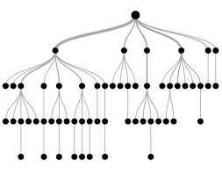
Ảnh 23 Mô hình Tree-based Models.

1.4.3. Mô hình chuỗi thời gian
Đối với dữ liệu có yếu tố thời gian (ví dụ: doanh thu theo ngày/tháng), các mô hình chuỗi thời gian thường dùng là:
ARIMA (Autoregressive Integrated Moving Average)
- Dùng để dự báo dựa trên xu hướng quá khứ, đặc biệt phù hợp khi dữ liệu có xu hướng tuyến tính.
- Cấu trúc: (p, d, q), trong đó p là số bậc tự hồi quy, d là số lần lấy sai phân, q là số bậc trung bình trượt.
Prophet (Meta/Facebook)
- Mô hình mạnh mẽ cho dữ liệu chuỗi thời gian có tính chu kỳ, mùa vụ (seasonality).
- Dễ sử dụng, linh hoạt, cho phép tích hợp yếu tố ngoại sinh (ví dụ: ngày lễ, khuyến mãi, chiến dịch marketing).
- Đặc biệt hữu ích cho kinh doanh online vì doanh số thường biến động mạnh theo các sự kiện.

LSTM (Long Short-Term Memory - Deep Learning) (tham khảo)
- Một dạng mạng nơ-ron hồi tiếp (RNN), có khả năng học được quan hệ dài hạn trong chuỗi dữ liệu.
- Phù hợp khi dữ liệu lớn và yêu cầu dự báo chính xác cao, nhưng phức tạp và tốn tài nguyên.

1.4.4. Đánh giá & kiểm định
Để đảm bảo tính chính xác và độ tin cậy, các mô hình dự đoán cần được đánh giá bằng những thước đo phù hợp:
Sai số trung bình tuyệt đối (MAE - Mean Absolute Error)
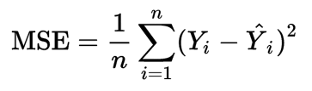
Ảnh 24 Công thức sai số trung bình tuyệt đối.
→ Đo độ chênh lệch trung bình giữa giá trị thực tế và giá trị dự đoán.
Sai số bình phương trung bình (MSE, RMSE)
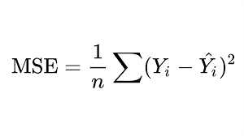
Ảnh 25 Công thức sai số bình phương trung bình
→ RMSE lấy căn bậc hai, giúp trực quan hóa sai số trên cùng đơn vị với dữ liệu gốc.
R² (Hệ số xác định)
- Đo lường mức độ giải thích của mô hình đối với biến phụ thuộc.
- Giá trị càng gần 1 thì mô hình càng tốt.
Train/Test Split, Cross-validation
- Chia dữ liệu thành tập huấn luyện và tập kiểm tra để tránh hiện tượng overfitting.
- Với chuỗi thời gian, thường dùng phương pháp Time Series Split.

1.5. Quy trình xây dựng hệ thống phân tích và trực quan hóa dữ liệu
Để triển khai một hệ thống phân tích và trực quan hóa dữ liệu phục vụ cho việc dự đoán và hỗ trợ ra quyết định, quy trình thực hiện có thể chia thành các bước sau:
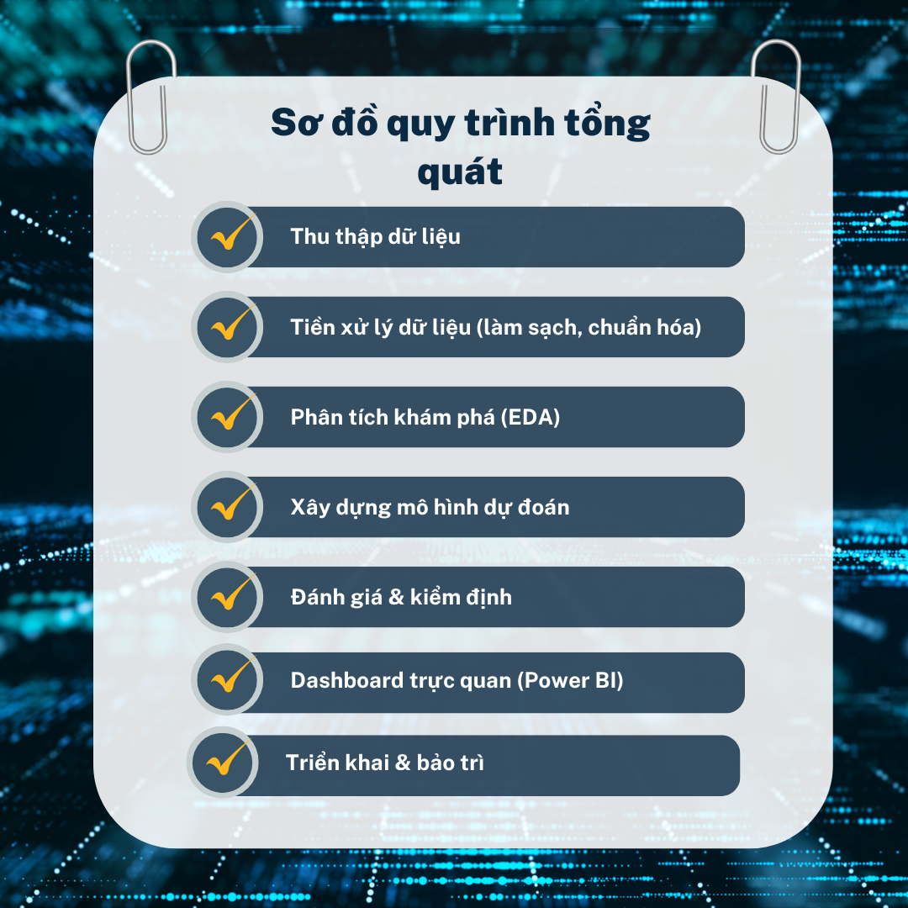
Ảnh 26 Sơ đồ quy trình tổng quát.

1.5.1. Thu thập dữ liệu
Dữ liệu được thu thập từ nhiều nguồn khác nhau như hệ thống quản lý bán hàng (POS), nền tảng thương mại điện tử (Shopee, Lazada, Tiki), mạng xã hội (Facebook, TikTok), hoặc dữ liệu marketing từ Google Analytics. Ở giai đoạn này, cần đảm bảo:
- Xác định nguồn dữ liệu (nội bộ: hệ thống ERP, CRM, Excel; bên ngoài: open data, API…).
- Kiểm tra định dạng, mức độ đầy đủ, tính cập nhật của dữ liệu.
- Tích hợp dữ liệu từ nhiều nguồn vào một kho dữ liệu chung (Data Warehouse hoặc Data Lake).

1.5.2. Tiền xử lý & làm sạch dữ liệu
Dữ liệu thực tế thường chứa nhiều vấn đề như trùng lặp, thiếu giá trị, lỗi định dạng. Tiền xử lý dữ liệu bao gồm:
- Loại bỏ dữ liệu bị thiếu, sai lệch hoặc trùng lặp.
- Chuẩn hóa kiểu dữ liệu (ngày tháng, số liệu, chuỗi).
- Xử lý ngoại lệ (outliers) và giá trị khuyết thiếu bằng các phương pháp thay thế (mean/median, mô hình dự đoán).
- Mã hóa biến phân loại (categorical variables) để đưa vào mô hình.

1.5.3. Phân tích khám phá dữ liệu (EDA – Exploratory Data Analysis)
Trước khi xây dựng mô hình dự đoán, việc phân tích khám phá giúp hiểu rõ cấu trúc và đặc trưng của dữ liệu:
- Thống kê mô tả dữ liệu: trung bình, phương sai, phân phối, tương quan.
- Xác định các yếu tố quan trọng ảnh hưởng đến biến mục tiêu (ví dụ: giá, doanh thu, chi phí).
- Sử dụng biểu đồ trực quan (histogram, scatter plot, heatmap…) để tìm ra xu hướng và mối quan hệ tiềm ẩn.

1.5.4. Xây dựng mô hình dự đoán
Dựa trên đặc điểm của dữ liệu, các mô hình được lựa chọn để giải quyết bài toán dự đoán doanh thu, nhu cầu khách hàng hoặc hiệu quả chiến dịch marketing. Một số mô hình tiêu biểu:
- Mô hình dữ liệu bảng (tabular): áp dụng các thuật toán như Linear Regression, Random Forest, Gradient Boosting…
- Mô hình chuỗi thời gian (time series): áp dụng ARIMA, SARIMA, Prophet để dự đoán xu hướng tương lai.
- Huấn luyện mô hình trên tập dữ liệu huấn luyện (training set) và tinh chỉnh siêu tham số (hyperparameters).

1.5.5. Đánh giá & kiểm định mô hình
Mô hình được kiểm định bằng cách chia dữ liệu thành tập huấn luyện (train) và kiểm thử (test).
- Sử dụng các chỉ số đánh giá:
  - Với mô hình hồi quy: R², RMSE, MAE.
  - Với chuỗi thời gian: MAPE, RMSE.
- Thực hiện cross-validation để đảm bảo mô hình có tính tổng quát (không bị overfitting).
- So sánh hiệu năng giữa các mô hình để chọn mô hình tốt nhất.

1.5.6. Xây dựng Dashboard trực quan
Khi mô hình đã được kiểm định, dữ liệu và kết quả dự đoán được trực quan hóa thông qua Power BI
- Kết nối kết quả mô hình vào công cụ trực quan (Power BI).
- Thiết kế Dashboard gồm:
  - Các chỉ số KPI chính (doanh thu, chi phí, lợi nhuận, số lượng bán…).
  - Biểu đồ xu hướng (trendline), biểu đồ phân bố (distribution), bản đồ địa lý (nếu có dữ liệu vùng miền).
  - Mục dự báo (forecast) dựa trên mô hình chuỗi thời gian.

1.5.7. Triển khai & bảo trì hệ thống
Hệ thống phân tích và dashboard được triển khai để người dùng cuối (quản lý, bộ phận kinh doanh) truy cập thường xuyên.
- Đưa hệ thống vào vận hành trên nền tảng phù hợp (desktop, web, cloud).
- Tự động cập nhật dữ liệu định kỳ (ETL pipelines hoặc Power BI Gateway).
- Giám sát hiệu quả mô hình, cập nhật khi có dữ liệu mới hoặc điều kiện thay đổi.
Quy trình trên đảm bảo rằng dữ liệu từ nhiều nguồn khác nhau được xử lý có hệ thống, mô hình dự đoán được áp dụng hiệu quả, và kết quả cuối cùng được trực quan hóa rõ ràng, dễ sử dụng. Đây là cơ sở quan trọng giúp doanh nghiệp kinh doanh online tối ưu hóa chiến lược và nâng cao năng lực cạnh tranh.

CHƯƠNG 2. PHÂN TÍCH VÀ THIẾT KẾ HỆ THỐNG

2.1. Khảo sát hệ thống
Hoạt động kinh doanh online tại các cửa hàng hiện nay chủ yếu sử dụng dữ liệu từ nhiều nguồn khác nhau như: hệ thống quản lý bán hàng (POS), các sàn thương mại điện tử (Shopee, Lazada, Tiki), website bán hàng trực tuyến và dữ liệu marketing từ các kênh quảng cáo (Facebook Ads, Google Ads).
Trong quá trình khảo sát thực tế tại các cửa hàng kinh doanh online, nhận thấy rằng:
- Dữ liệu bán hàng chủ yếu được lưu trữ trên file Excel hoặc hệ thống quản lý đơn hàng đơn giản.
- Người quản lý thường chỉ theo dõi doanh thu tổng mà chưa phân tích chi tiết theo sản phẩm, khách hàng hay theo thời gian.
- Việc đưa ra quyết định nhập hàng, khuyến mãi hay chiến lược bán hàng còn mang tính chủ quan, thiếu cơ sở dữ liệu khoa học.
- Chưa có công cụ trực quan hóa để dễ dàng theo dõi tình hình kinh doanh.
Từ khảo sát đó, yêu cầu đặt ra cho hệ thống là:
- Quản lý dữ liệu bán hàng một cách khoa học và có tổ chức.
- Tự động tính toán các chỉ số quan trọng như doanh thu, lợi nhuận, tỷ lệ tăng trưởng.
- Xác định được sản phẩm tiềm năng và sản phẩm kém hiệu quả.
- Cung cấp công cụ trực quan hóa dữ liệu dễ sử dụng, thân thiện với nhà quản lý.
- Xây dựng mô hình dự đoán để ước lượng doanh thu và nhu cầu trong tương lai.

2.2 Phân tích yêu cầu chức năng và phi chức năng

2.2.1 Yêu cầu chức năng
Hệ thống cần đảm bảo các chức năng chính sau:
- Thu thập dữ liệu: Nhập dữ liệu từ file Excel, CSV hoặc cơ sở dữ liệu.
- Xử lý dữ liệu: Làm sạch, loại bỏ dữ liệu trùng lặp, bổ sung dữ liệu thiếu.
- Phân tích dữ liệu:
  - Thống kê doanh thu theo ngày, tháng, quý, năm.
  - Phân tích doanh thu và lợi nhuận theo sản phẩm, nhóm sản phẩm.
  - Phân tích theo khách hàng và khu vực địa lý.
- Trực quan hóa dữ liệu: Hiển thị số liệu dưới dạng biểu đồ, dashboard trên Power BI.
- Dự đoán xu hướng bán hàng: Sử dụng mô hình học máy (Machine Learning) để dự đoán doanh thu tương lai.
- Xuất báo cáo: Tạo báo cáo tự động phục vụ quản lý.

2.2.2 Yêu cầu phi chức năng
- Tính thân thiện: Giao diện trực quan, dễ sử dụng cho cả người không chuyên về CNTT.
- Tính chính xác: Đảm bảo kết quả phân tích và dự đoán có độ tin cậy cao.
- Tính mở rộng: Có khả năng xử lý dữ liệu lớn hơn khi quy mô kinh doanh phát triển.
- Tính bảo mật: Dữ liệu kinh doanh nhạy cảm cần được quản lý an toàn, tránh rò rỉ.
- Tính khả chuyển: Hệ thống có thể triển khai trên nhiều máy tính, dễ dàng tích hợp với công cụ khác.

2.3 Thiết kế hệ thống

2.3.1 Kiến trúc hệ thống
Hệ thống được thiết kế theo mô hình 3 lớp:
- Lớp dữ liệu (Data Layer): Dữ liệu được lưu trữ dưới dạng file Excel, CSV hoặc trong hệ quản trị cơ sở dữ liệu (SQL Server, MySQL).
- Lớp xử lý (Processing Layer): Sử dụng Python với các thư viện Pandas, NumPy, Scikit-learn, Prophet để xử lý, phân tích và xây dựng mô hình dự đoán.
- Lớp trình bày (Presentation Layer): Sử dụng Power BI để trực quan hóa dữ liệu, xây dựng dashboard và báo cáo.

2.3.2 Mô hình cơ sở dữ liệu
Hệ thống sử dụng mô hình quan hệ, bao gồm các bảng chính:
- Bảng Sản phẩm: (Mã SP, Tên SP, Danh mục, Giá vốn, Giá bán).
- Bảng Khách hàng: (Mã KH, Tên KH, Nhóm KH, Khu vực).
- Bảng Đơn hàng: (Mã ĐH, Ngày bán, Mã KH, Doanh thu, Lợi nhuận).
- Bảng Chi tiết đơn hàng: (Mã ĐH, Mã SP, Số lượng, Thành tiền).
Mối quan hệ chính:
- Khách hàng có thể mua nhiều đơn hàng.
- Một đơn hàng chứa nhiều sản phẩm.
- Mỗi sản phẩm thuộc về một danh mục nhất định.

2.3.3 Luồng xử lý dữ liệu (Data Pipeline)
Để hệ thống phân tích và trực quan hóa dữ liệu vận hành hiệu quả, cần xây dựng một quy trình xử lý dữ liệu (Data Pipeline) rõ ràng, có khả năng tự động hóa và mở rộng. Data Pipeline đảm bảo dữ liệu từ nhiều nguồn khác nhau được thu thập, làm sạch, phân tích và cuối cùng thể hiện dưới dạng báo cáo trực quan. Quy trình đề xuất gồm các bước sau:
2.3.3.1. Nhập dữ liệu.
Nguồn dữ liệu có thể đến từ file Excel, CSV hoặc cơ sở dữ liệu (SQL, NoSQL). Việc nhập dữ liệu được thực hiện bằng Python với các thư viện như Pandas (đọc file CSV, Excel), SQLAlchemy (kết nối database).
2.3.3.2. Tiền xử lý.
Dữ liệu thu thập từ các nguồn khác nhau (Excel, CSV, hệ thống bán hàng, API thương mại điện tử, dữ liệu quảng cáo) thường không ở trạng thái sẵn sàng cho việc phân tích. Thực tế, dữ liệu có thể tồn tại nhiều vấn đề như thiếu giá trị, dữ liệu trùng lặp, định dạng không đồng nhất hoặc chứa ngoại lệ (outlier). Nếu không được xử lý, các vấn đề này có thể gây sai lệch trong phân tích thống kê và giảm độ chính xác của mô hình dự đoán. Vì vậy, tiền xử lý dữ liệu là bước bắt buộc và có vai trò then chốt trong toàn bộ quy trình phân tích.
Làm sạch dữ liệu (Data Cleaning):
- Xử lý giá trị NULL/NaN:
- Loại bỏ trùng lặp (Duplicate): khi một giao dịch được ghi nhận nhiều lần.
- Chuẩn hóa định dạng: đảm bảo ngày tháng theo cùng một chuẩn
Chuyển đổi dữ liệu (Data Transformation):
- Chuẩn hóa (Normalization): đưa dữ liệu về cùng thang đo (ví dụ: giá sản phẩm từ 0–1 triệu và số lượng bán ra từ 0–1000, cần chuẩn hóa để so sánh).
- Mã hóa dữ liệu phân loại (Encoding): biến đổi dữ liệu dạng text (như “Nam/Nữ”) thành dạng số (0,1) để phù hợp cho mô hình dự đoán.
- Tạo biến mới (Feature Engineering): sinh thêm thuộc tính từ dữ liệu có sẵn.
Xử lý dữ liệu ngoại lệ (Outlier Handling):
- Nguyên nhân: lỗi nhập liệu (ví dụ: giá sản phẩm ghi nhầm thành 1.000.000.000 VNĐ), hoặc những trường hợp đặc biệt hiếm gặp (khách hàng đặt số lượng 1.000 sản phẩm trong một đơn hàng).
- Phương pháp xử lý: Kiểm tra và loại bỏ nếu đó là lỗi dữ liệu; Giữ lại và phân tích riêng nếu ngoại lệ phản ánh sự kiện đặc biệt.
Tích hợp dữ liệu (Data Integration):
Trong trường hợp dữ liệu đến từ nhiều nguồn khác nhau (bán hàng, marketing, khách hàng), cần gộp thành một kho dữ liệu duy nhất.
- Kết nối dữ liệu theo khóa chung: ví dụ “Mã khách hàng” (CustomerID), “Mã sản phẩm” (ProductID).
- Xử lý xung đột dữ liệu: khi một khách hàng có nhiều thông tin địa chỉ khác nhau → cần chọn thông tin hợp lệ nhất.

Lưu trữ dữ liệu sạch (Clean Data Storage):
Sau khi hoàn tất quá trình tiền xử lý dữ liệu, một bước quan trọng trong luồng xử lý dữ liệu là lưu trữ dữ liệu sạch để phục vụ cho các bước phân tích, xây dựng mô hình và trực quan hóa sau này.
2.3.3.3. Phân tích khám phá (Exploratory Data Analysis – EDA):
Phân tích khám phá dữ liệu (EDA) là một bước quan trọng trong luồng xử lý dữ liệu, giúp người phân tích hiểu rõ hơn về cấu trúc, đặc tính và xu hướng tiềm ẩn trong bộ dữ liệu. Thông qua EDA, doanh nghiệp có thể phát hiện các mối quan hệ, mẫu hình (patterns), bất thường (outliers) và giả định để chuẩn bị cho bước xây dựng mô hình dự đoán.
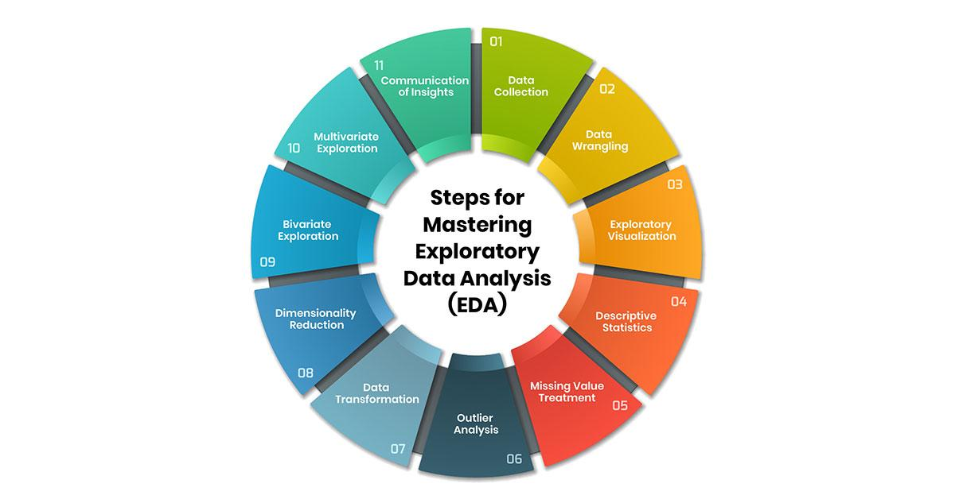
Ảnh 27 Hình ảnh minh hoạ EDA.
Mục tiêu của EDA
- Hiểu tổng quan về bộ dữ liệu (kích thước, số lượng biến, kiểu dữ liệu).
- Xác định các đặc điểm phân phối dữ liệu (mean, median, variance…).
- Phát hiện dữ liệu bất thường hoặc giá trị ngoại lệ.
- Kiểm tra mối quan hệ giữa các biến (correlation, causation).
- Đưa ra giả định ban đầu cho việc chọn thuật toán dự đoán.
Quy trình thực hiện EDA:
Thống kê mô tả dữ liệu (Descriptive Statistics):
- Tính toán các chỉ số trung bình, phương sai, độ lệch chuẩn.
- Thống kê tần suất đối với biến phân loại (categorical variables).
Phân tích phân phối dữ liệu (Distribution Analysis):
- Sử dụng biểu đồ Histogram, Boxplot để kiểm tra dạng phân phối.
- Phát hiện dữ liệu lệch (skewed) hoặc giá trị ngoại lệ.
Phân tích mối quan hệ (Relationship Analysis):
- Ma trận tương quan (Correlation Matrix).
- Scatter plot để kiểm tra quan hệ tuyến tính giữa các biến định lượng.
- Cross-tabulation với biến phân loại.
Phân tích xu hướng theo thời gian (Time-series Exploration):
- Biểu đồ đường (Line chart) để quan sát xu hướng bán hàng, doanh thu, số lượng khách hàng theo tháng/quý/năm.
Trực quan hóa dữ liệu (Visualization):
- Giúp phát hiện nhanh hơn các quy luật và bất thường.
- Công cụ thường dùng: Matplotlib, Seaborn (Python) hoặc Power BI.

2.3.3.4. Xây dựng mô hình dự đoán
Việc xây dựng mô hình dự đoán là bước then chốt trong luồng phân tích — biến các đặc trưng (features) đã được tiền xử lý thành các dự báo có giá trị (doanh thu, nhu cầu sản phẩm, xếp hạng sản phẩm tiềm năng...). Phần này trình bày quy trình, phương pháp, và các lưu ý khi triển khai mô hình trong bối cảnh cửa hàng kinh doanh online.
Mục tiêu
- Lựa chọn và huấn luyện mô hình phù hợp với bài toán (hồi quy cho dự đoán doanh thu, phân loại cho xếp nhóm sản phẩm, chuỗi thời gian cho forecast theo ngày/tháng).
- Tối ưu hóa hiệu năng mô hình (độ chính xác, khả năng khái quát).
- Chuẩn bị mô hình để đưa vào pipeline sản xuất (lưu model, tích hợp với Power BI/ETL).
Quy trình chung
- Định nghĩa bài toán rõ ràng
- Chuẩn bị dữ liệu huấn luyện
- Feature engineering (tái khẳng định)
- Lựa chọn mô hình
- Huấn luyện và tinh chỉnh (Training & Hyperparameter Tuning)
- Đánh giá và kiểm định
- Giải thích mô hình & kiểm tra tính hợp lý (Explain Ability & Sanity Checks)
- Lưu mô hình & đóng gói (Model Persistence)
- Chuẩn bị deploy
- Giám sát & tái huấn luyện (Monitoring & Retraining)
Xây dựng mô hình dự đoán đòi hỏi sự cân bằng giữa kỹ thuật (định nghĩa bài toán, feature engineering, chọn mô hình, tuning) và thực tiễn kinh doanh (chọn metric phù hợp, tránh data leakage, theo dõi chi phí). Khi được triển khai đúng quy trình và giám sát chặt chẽ, mô hình sẽ cung cấp các dự báo có giá trị giúp tối ưu nhập hàng, marketing và tăng doanh thu cho cửa hàng online.

2.3.3.5. Đánh giá & kiểm định
Sau khi xây dựng mô hình dự đoán, bước tiếp theo là đánh giá và kiểm định để xác định mức độ hiệu quả và độ tin cậy của mô hình. Đây là giai đoạn quan trọng nhằm đảm bảo mô hình không chỉ hoạt động tốt trên dữ liệu huấn luyện mà còn có khả năng khái quát hóa trên dữ liệu thực tế.
Mục tiêu
- Đo lường độ chính xác của mô hình dự đoán.
- Kiểm tra khả năng khái quát hóa (generalization) để tránh overfitting hoặc underfitting.
- Đánh giá tác động thực tế đến mục tiêu kinh doanh (doanh thu, quản lý tồn kho, hiệu quả marketing).
Phương pháp đánh giá
Chia tập dữ liệu (Train/Test Split hoặc Cross-validation)
- Train/Test Split: dữ liệu chia thành 2 tập (70–80% train, 20–30% test).
- Cross-validation (K-Fold): tăng độ tin cậy, đặc biệt cho dữ liệu ít.
- Time-series split: với chuỗi thời gian, dữ liệu được chia theo mốc thời gian để phản ánh tính tuần tự.
Chỉ số đánh giá (Evaluation Metrics)
- Hồi quy/Dự báo (Regression/Forecasting):
  - MAE (Mean Absolute Error): sai số tuyệt đối trung bình.
  - RMSE (Root Mean Squared Error): nhạy với outlier, đo sai số bình phương.
  - MAPE (Mean Absolute Percentage Error): sai số phần trăm, dễ diễn giải cho kinh doanh.
  - R² (Coefficient of Determination): mức độ giải thích phương sai dữ liệu.
- Phân loại (Classification):
  - Accuracy: độ chính xác tổng thể.
  - Precision & Recall: phù hợp khi dữ liệu mất cân bằng.
F1-score: cân bằng giữa precision và recall.
  - ROC-AUC: đo lường khả năng phân biệt nhãn.
- KPI Kinh doanh:
  - % giảm tồn kho dư thừa.
  - % giảm tình trạng hết hàng (stockout).
  - Tăng tỷ lệ chuyển đổi khách hàng.
Kiểm định thống kê (Validation)
- Backtesting (với Time-series): so sánh dự báo quá khứ với dữ liệu thực tế.
- Confidence Interval: kiểm tra độ tin cậy trong khoảng dự báo.
- Chi-square test / t-test: kiểm định sự khác biệt có ý nghĩa thống kê.
Đánh giá và kiểm định là bước bắt buộc để đảm bảo tính tin cậy của mô hình dự đoán. Việc sử dụng nhiều chỉ số (RMSE, MAPE, R²) kết hợp với KPI kinh doanh sẽ cho cái nhìn toàn diện. Một mô hình được coi là đạt yêu cầu khi vừa có độ chính xác cao vừa mang lại giá trị thực tiễn trong hoạt động kinh doanh online.
2.3.3.6. Trực quan hóa: Xây dựng báo cáo và dashboard trên Power BI.
Trực quan hóa dữ liệu là giai đoạn cuối cùng trong pipeline, giúp chuyển đổi dữ liệu đã xử lý và kết quả dự đoán thành các biểu đồ, bảng và báo cáo tương tác. Thông qua đó, nhà quản lý có thể theo dõi hoạt động kinh doanh, phân tích xu hướng, phát hiện vấn đề và đưa ra quyết định chiến lược.
Mục tiêu:
- Tạo ra một giao diện trực quan, dễ hiểu cho người dùng cuối (manager, nhân viên kinh doanh).
- Thể hiện KPI quan trọng (doanh thu, lợi nhuận, tồn kho, tỷ lệ chuyển đổi, dự báo nhu cầu).
- Hỗ trợ người dùng tương tác với dữ liệu (lọc theo thời gian, sản phẩm, khu vực).
- Tích hợp kết quả từ Python (EDA, mô hình dự đoán) vào Power BI để phân tích nâng cao.
Quy trình xây dựng Dashboard trong Power BI
Kết nối dữ liệu (Data Sources)
- Import trực tiếp từ file Excel/CSV hoặc kết nối database (SQL Server, MySQL, PostgreSQL).
- Kết nối đến dữ liệu đầu ra từ Python (file CSV/Parquet hoặc API nội bộ).
Xây dựng mô hình dữ liệu (Data Model)
- Tạo quan hệ giữa các bảng (sản phẩm, khách hàng, giao dịch, tồn kho).
- Sử dụng Power Query để làm sạch và biến đổi dữ liệu (ETL).
- Thêm cột tính toán (calculated columns) và measure bằng DAX (Data Analysis Expressions).
Thiết kế giao diện trực quan (Visualization Design)
- Biểu đồ đường (Line chart): xu hướng doanh thu theo thời gian.
- Biểu đồ cột (Bar chart): doanh số theo danh mục sản phẩm.
- Bảng (Table/Matrix): hiển thị chi tiết giao dịch.
- KPI Cards: hiển thị nhanh chỉ số quan trọng (Doanh thu tháng, Lợi nhuận gộp, Số lượng đơn hàng).
- Forecast chart: dự báo doanh thu/tồn kho từ mô hình Prophet hoặc ARIMA.
- Map chart: doanh thu theo khu vực địa lý.
Tích hợp kết quả mô hình dự đoán
- Xuất kết quả dự báo từ Python (CSV/SQL).
- Import vào Power BI và biểu diễn dưới dạng:
  - Đường thực tế vs dự báo.
  - Vùng dự báo (confidence interval).
  - Top sản phẩm tiềm năng trong 30 ngày tới.
Tạo Dashboard tổng hợp
- Trang 1: Tổng quan (Doanh thu, lợi nhuận, top sản phẩm, top khách hàng).
- Trang 2: Phân tích chi tiết (danh mục sản phẩm, hiệu quả marketing, tỷ lệ hoàn trả).
- Trang 3: Dự báo (doanh thu dự kiến, sản phẩm phát triển/kém phát triển).
- Trang 4: KPI vận hành (tồn kho, tốc độ xử lý đơn hàng, tỷ lệ stockout).

Chia sẻ và triển khai (Deployment)
- Xuất dashboard lên Power BI Service để chia sẻ với nhóm quản lý.
- Thiết lập refresh tự động (hằng ngày/tuần) từ nguồn dữ liệu.
- Phân quyền truy cập: Admin, Manager, Analyst.
Trong quá trình thiết kế dashboard và báo cáo dữ liệu, việc tuân thủ các nguyên tắc thiết kế (Best Practices) đóng vai trò then chốt để đảm bảo tính hiệu quả và dễ sử dụng. Trước hết, dashboard cần được xây dựng theo hướng đơn giản, rõ ràng, tránh việc đưa quá nhiều biểu đồ trong cùng một trang gây rối mắt và khó theo dõi. Bên cạnh đó, màu sắc phải được sử dụng nhất quán, áp dụng cùng một bảng màu (palette) để phân biệt các danh mục, ví dụ như sử dụng màu xanh dương cho xu hướng tăng trưởng và màu đỏ cho sự suy giảm. Một nguyên tắc quan trọng khác là tập trung vào các KPI cốt lõi, giúp người dùng nhanh chóng nắm bắt những chỉ số then chốt phục vụ ra quyết định. Ngoài ra, báo cáo cần đảm bảo khả năng tương tác thông qua các công cụ như slicers, filters hay drill-through để người dùng linh hoạt phân tích dữ liệu theo nhu cầu. Cuối cùng, việc tối ưu hiệu năng cũng cần được chú trọng, bằng cách hạn chế sử dụng các bảng dữ liệu nặng và ưu tiên xây dựng mô hình dữ liệu dạng star schema để đảm
bảo tốc độ xử lý và hiển thị được mượt mà.
2.3.3.7. Triển khai & bảo trì:
Sau khi hoàn thiện mô hình phân tích và hệ thống dashboard trực quan hóa dữ liệu, giai đoạn triển khai và bảo trì đóng vai trò quan trọng nhằm đảm bảo hệ thống vận hành ổn định, liên tục và mang lại giá trị lâu dài cho doanh nghiệp.
Triển khai (Deployment):
- Cài đặt hệ thống: Dashboard và mô hình dự đoán sau khi được phát triển sẽ được triển khai trên nền tảng Power BI Service hoặc hệ thống nội bộ của doanh nghiệp.
- Kết nối dữ liệu tự động: Thiết lập cơ chế cập nhật dữ liệu định kỳ (theo ngày, tuần hoặc tháng) từ các nguồn dữ liệu gốc (Excel, CSV, database) để đảm bảo báo cáo luôn phản ánh đúng tình hình thực tế.
- Phân quyền người dùng: Quản lý quyền truy cập dựa trên vai trò (role-based access control) để đảm bảo tính bảo mật, ví dụ: nhà quản lý được xem toàn bộ báo cáo, trong khi nhân viên chỉ truy cập dữ liệu liên quan đến bộ phận của mình.
- Kiểm thử hệ thống: Trước khi đưa vào sử dụng chính thức, cần tiến hành kiểm thử tính năng, độ chính xác của dữ liệu, tốc độ xử lý và khả năng
hiển thị để đảm bảo hệ thống đáp ứng yêu cầu.
Bảo trì (Maintenance):
- Giám sát hiệu năng: Theo dõi định kỳ hiệu suất của hệ thống để kịp thời phát hiện các sự cố như chậm tải, lỗi hiển thị hay dữ liệu không đồng bộ.
- Cập nhật mô hình: Các mô hình dự đoán cần được huấn luyện lại sau một khoảng thời gian nhất định để đảm bảo độ chính xác, đặc biệt trong môi trường kinh doanh biến động nhanh.
- Điều chỉnh giao diện: Thường xuyên rà soát và cập nhật dashboard để phù hợp hơn với nhu cầu mới của doanh nghiệp, bổ sung KPI hoặc loại bỏ các chỉ số không còn cần thiết.
- Sao lưu và bảo mật: Đảm bảo dữ liệu và hệ thống được sao lưu định kỳ, có giải pháp khôi phục khi gặp sự cố. Đồng thời, áp dụng các biện pháp bảo mật nhằm tránh rò rỉ dữ liệu nhạy cảm.
- Hỗ trợ người dùng: Thiết lập kênh hỗ trợ, đào tạo và tài liệu hướng dẫn để giúp người dùng khai thác tối đa hiệu quả từ hệ thống.

2.4 Thiết kế giao diện trực quan hóa dữ liệu (Dashboard Power BI)
Để giúp nhà quản lý dễ dàng nắm bắt tình hình kinh doanh, hệ thống cung cấp các dashboard chính:
- Dashboard tổng quan: Thể hiện doanh thu, lợi nhuận theo thời gian (ngày, tháng, năm).
- Dashboard sản phẩm: Danh sách sản phẩm bán chạy, sản phẩm tồn kho cao, sản phẩm kém hiệu quả.
- Dashboard khách hàng: Phân tích hành vi mua hàng, giá trị trung bình mỗi đơn hàng, nhóm khách hàng tiềm năng.
- Dashboard dự đoán: Hiển thị xu hướng doanh thu và sản phẩm dự kiến tăng trưởng trong tương lai.
Mỗi dashboard đều cho phép lọc dữ liệu theo thời gian, danh mục, khu vực để người dùng có thể phân tích sâu hơn.
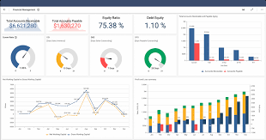
Bảng 2 minh hoạ DashBoard cho cửa hàng kinh doanh online

CHƯƠNG 3. TRIỂN KHAI VÀ THỰC NGHIỆM HỆ THỐNG

3.1. Thu thập và xử lý dữ liệu bằng Python
Dữ liệu được thu thập từ nhiều nguồn khác nhau như file Excel/CSV chứa thông tin đơn hàng, khách hàng, sản phẩm. Python là công cụ chính để thực hiện quá trình nhập dữ liệu nhờ các thư viện pandas và numpy.
Để thực hiện đề tài, một tập dữ liệu bán hàng mẫu được xây dựng với các trường thông tin cơ bản:
- CustomerID
- Gender
- Location
- Tenure_Months
- Transaction_ID
- Transaction_Date
- Product_SKU
- Product_Desciption
- Product_Category
- Quantity
- Avg_Price
….
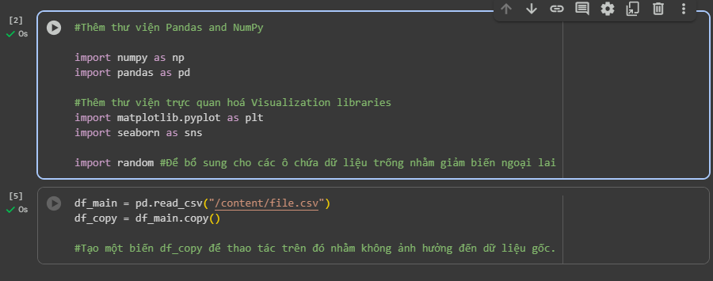
Ảnh 28 Nhập dữ liệu

3.2. Tiền xử lý dữ liệu bằng Python
Dữ liệu thô thường chứa các vấn đề như giá trị khuyết thiếu (NULL), trùng lặp, dữ liệu ngoại lai. Python hỗ trợ xử lý qua pandas và trực quan bằng matplotlib/seaborn.
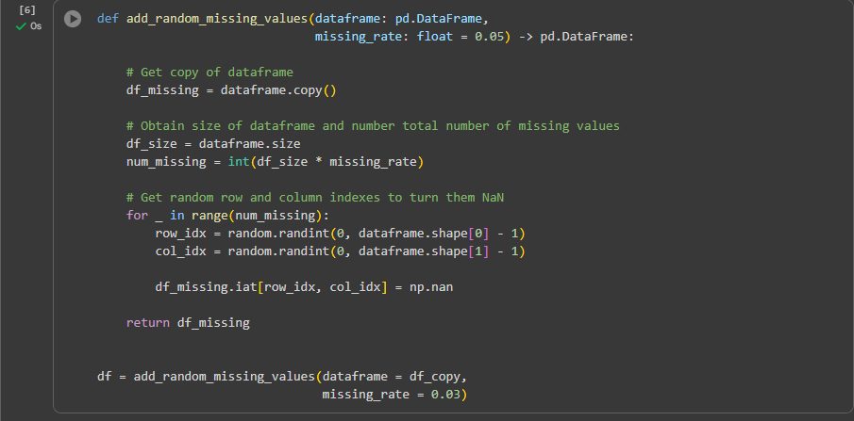
Ảnh 29 Thêm dữ liệu bất kỳ theo quy tắc vào ô dữ liệu trống.
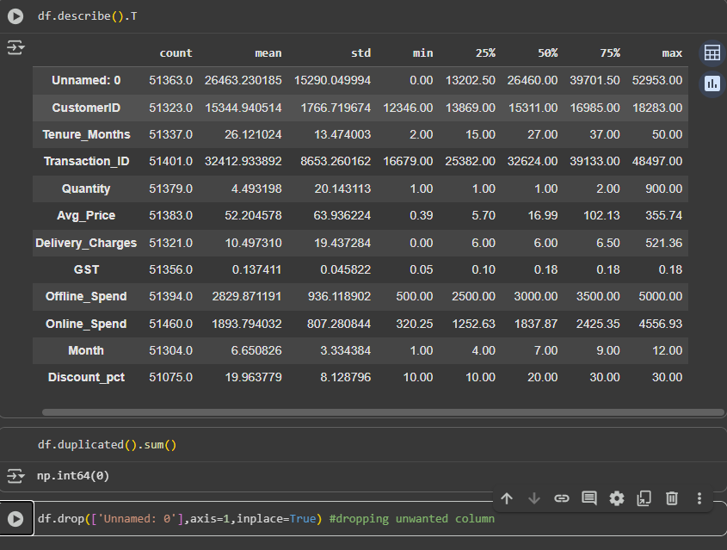
Ảnh 30 Loại bỏ biến ngoại lai

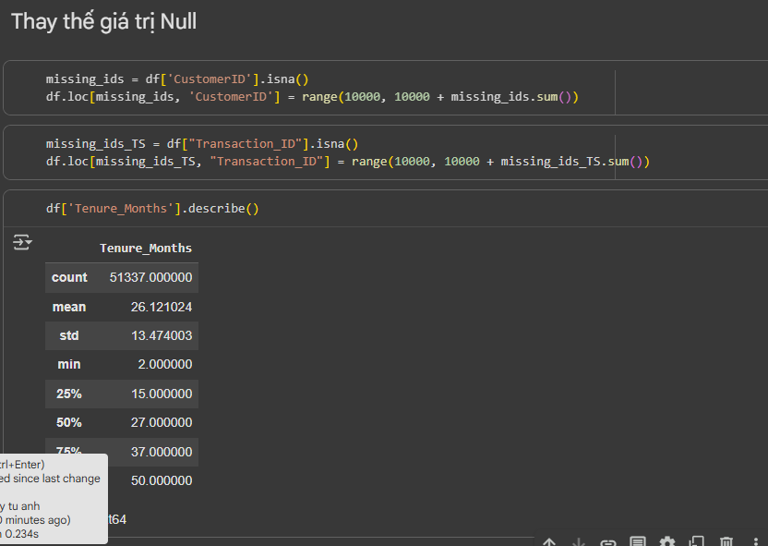
Ảnh 31 Thay thế giá trị rỗng

3.3. Xây dựng dashboard trực quan hóa dữ liệu bằng Power BI
Dữ liệu sau khi được xử lý sẽ được nạp vào Power BI. Các bước chính:
- Kết nối dữ liệu: Import file CSV hoặc kết nối trực tiếp Python script vào Power BI.
- Tạo mối quan hệ dữ liệu: Liên kết các bảng (Sản phẩm – Đơn hàng – Khách hàng).
- Xây dựng dashboard:
  - Biểu đồ cột thể hiện doanh thu theo tháng.
  - Biểu đồ tròn thể hiện tỷ trọng doanh thu theo danh mục sản phẩm.
  - Bảng xếp hạng Top 10 sản phẩm bán chạy.
  - KPI Cards: Tổng doanh thu, tổng lợi nhuận, số khách hàng.
  - …
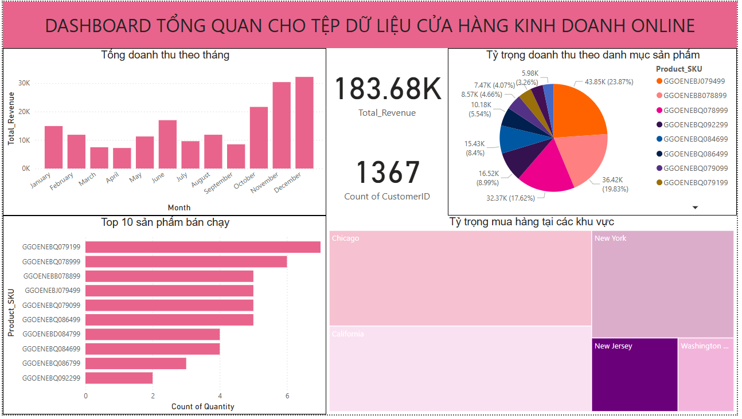
Bảng 3 Dashboard tổng quan
Dashboard sản phẩm: phân tích chi tiết hiệu quả theo sản phẩm/danh mục.
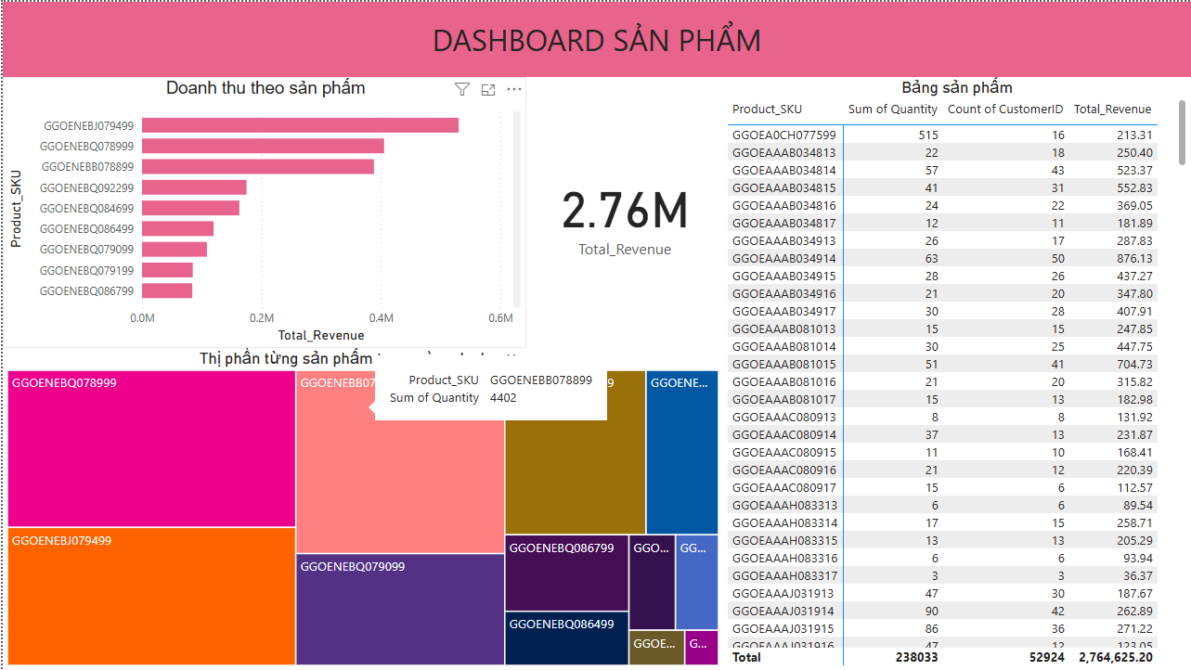
Bảng 4 Dashboard sản phẩm

Dashboard khách hàng:
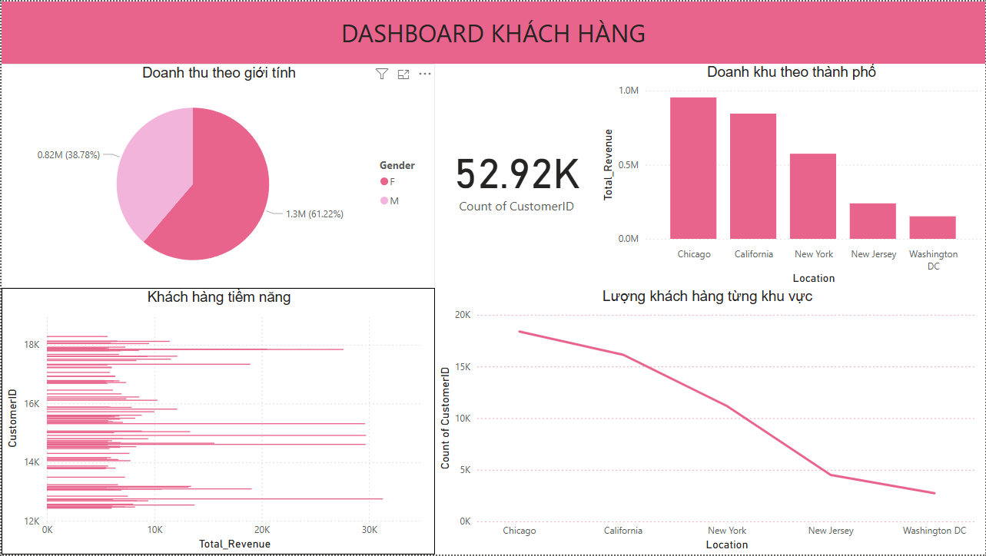
Bảng 5 Dashboard khách hàng
Dashboard dự đoán:
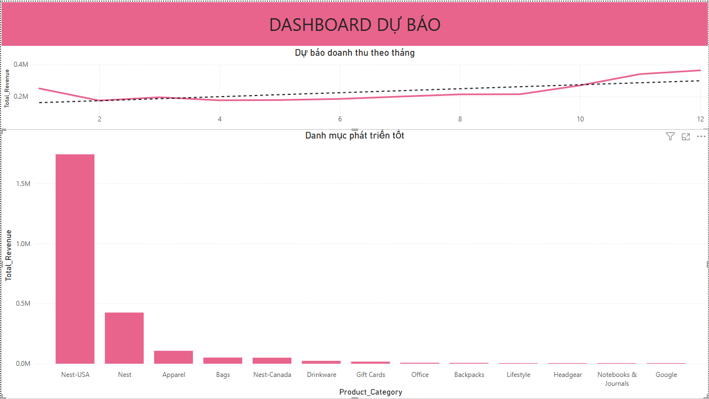
Bảng 6 Dashboard dự báo

3.4. Huấn luyện và đánh giá mô hình dự đoán bằng Python
Trong hệ thống, mô hình Prophet do Facebook (nay là Meta) phát triển được lựa chọn để dự báo xu hướng doanh thu của cửa hàng online. Prophet đặc biệt phù hợp với chuỗi thời gian có xu hướng và yếu tố mùa vụ, thường xuất hiện trong hoạt động kinh doanh online (doanh thu tăng vào dịp lễ, giảm vào thời gian thấp điểm).
Giới thiệu mô hình Prophet
- Prophet là mô hình dự báo chuỗi thời gian dạng additive model, bao gồm:
  - Trend (xu hướng): sự tăng trưởng hoặc suy giảm dài hạn.
  - Seasonality (tính mùa vụ): sự lặp lại theo ngày/tuần/tháng.
  - Holiday effect (ngày đặc biệt): các dịp lễ, khuyến mãi.
- Ưu điểm: dễ sử dụng, tự động xử lý dữ liệu thiếu, tốc độ huấn luyện nhanh,
hỗ trợ trực quan hóa dự báo.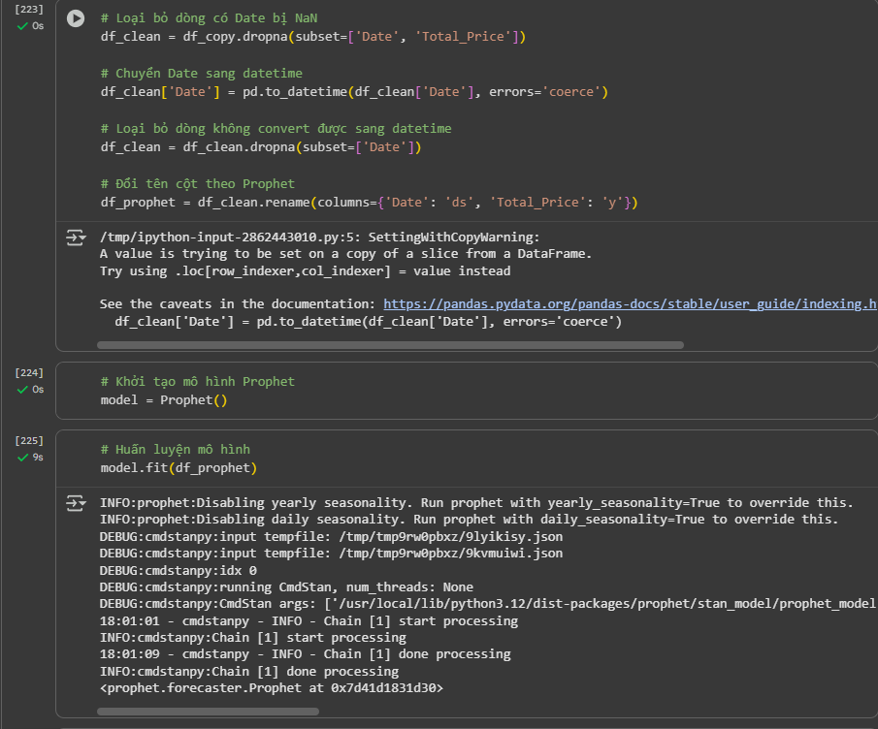
Ảnh 32 Mô hình Prophet

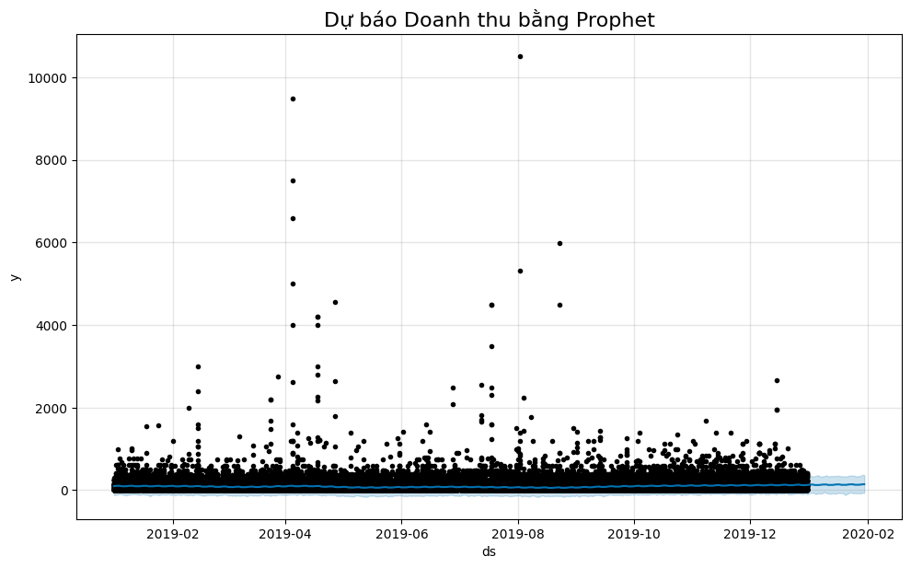
Ảnh 33 Dự báo doanh thu bằng Prophet.

Biểu đồ đầu vào là kết quả dự báo doanh thu sử dụng mô hình Prophet trên dữ liệu doanh thu theo ngày. Biểu đồ hiển thị các điểm dữ liệu lịch sử (chấm đen), đường dự báo trung tâm (đường xanh) và khoảng tin cậy (vùng xanh nhạt). Mục tiêu của báo cáo này là diễn giải kết quả dự báo, đánh giá tính khả tín, xác định vấn đề trong dữ liệu và đề xuất hành động cải thiện mô hình cũng như ứng dụng kết quả cho quyết định kinh doanh.
Mô tả dữ liệu (theo biểu đồ)
- Dữ liệu được biểu diễn hằng ngày (trục hoành ds là ngày; trục tung y là doanh thu/ngày).
- Quan sát thấy nhiều điểm có giá trị rất lớn (outliers) rải rác: một số ngày doanh thu đạt vài nghìn đến trên 10,000 (các đốm cao nổi bật).
- Phần lớn điểm dữ liệu tập trung ở vùng doanh thu thấp (dưới ~1000).
- Dữ liệu có tính nhiễu cao ở cấp ngày: nhiều biến động ngắn hạn và các đỉnh đột biến.
Đọc kết quả biểu đồ
- Chấm đen (dữ liệu lịch sử): thể hiện doanh thu thực tế từng ngày. Sự phân bố hình chấm cho thấy tập dữ liệu rất nhiễu với outliers bất thường.
- Đường xanh (yhat): mô tả xu hướng trung tâm Prophet ước lượng — trong biểu đồ này đường dự báo khá “phẳng” và nằm gần vùng giá trị thấp. Điều đó cho thấy Prophet học được xu hướng trung bình thấp, trong khi các đỉnh cao bất thường không kéo đường dự báo tăng mạnh do chúng hiếm và phân tán.
- Vùng xanh nhạt (yhat_lower — yhat_upper): khoảng tin cậy quanh dự báo. Quan sát thấy vùng này tương đối hẹp ở nhiều thời điểm => Prophet tự tin ở mức dự báo trung bình, nhưng điều này có thể gây nhầm lẫn nếu outliers có ý nghĩa kinh doanh (ví dụ ngày flash sale).
Kết luận nhanh: Có các thời điểm theo tháng được coi là mùa vụ khi khi doanh thu vượt mức hơn những thời điểm khác. Để xuất quản lý hàng tồn kho để tránh tình trạng thiếu hàng vào những đợt cao điểm, đồng thời tránh thừa hàng vào những đợt thấp điểm. Lên kế hoạch Marketing đưa ngày có khả năng tăng doanh thu vào kế hoạch quảng cáo. Nếu dự báo giảm mạnh so với cùng kỳ, cần điều tra nguyên nhân (hết hàng, tỉ lệ CTR giảm, v.v.).
Biểu đồ Prophet hiện tại cho thấy mô hình nắm bắt xu hướng trung bình nhưng ít phản ứng với các đỉnh đột biến do dữ liệu rất nhiễu ở cấp ngày. Để có dự báo đáng tin cậy hơn, cần tiền xử lý outliers, cân nhắc gộp dữ liệu theo tuần/tháng, bổ sung biến ngoại sinh và thực hiện backtesting chặt chẽ. Sau khi thực hiện các bước đó, mô hình Prophet (hoặc một ensemble với các mô hình ML/ARIMA) có thể cung cấp dự báo đủ tốt để hỗ trợ quyết định nhập hàng và chiến dịch marketing.

3.5 Thực nghiệm hệ thống với dữ liệu mẫu
Để kiểm tra tính khả thi và hiệu quả của hệ thống, nhóm tiến hành chạy thử nghiệm với một tập dữ liệu bán hàng trong vòng 12 tháng, bao gồm vài nghìn bản ghi chi tiết về ngày bán, sản phẩm, số lượng, đơn giá và tổng doanh thu. Quá trình thực nghiệm được triển khai qua ba bước chính: trực quan hóa dữ liệu bằng Power BI, phân tích hành vi khách hàng và xây dựng mô hình dự đoán bằng Prophet.
Kết quả thực nghiệm cho thấy:
- Dashboard Power BI: Các biểu đồ trực quan được xây dựng trên Power BI giúp nhà quản lý nhanh chóng nhận diện những sản phẩm mang lại doanh thu cao nhất cũng như các sản phẩm bán chậm, kém hiệu quả. Ví dụ, trong giai đoạn 12 tháng, có khoảng 5 sản phẩm chiếm tới hơn 50% tổng doanh thu. Dashboard cũng hỗ trợ drill-through, cho phép người dùng đi sâu vào chi tiết từng tháng, từng sản phẩm để theo dõi sự biến động.
- Phân tích khách hàng: Thông qua biểu đồ Pareto, kết quả chỉ ra rằng 70% doanh thu được đóng góp bởi khoảng 20% nhóm khách hàng thân thiết. Điều này khẳng định nguyên tắc 80/20 trong kinh doanh, giúp doanh nghiệp nhận thức được tầm quan trọng của việc duy trì và chăm sóc nhóm khách hàng trung thành.
- Mô hình dự đoán bằng Prophet: Sau khi làm sạch và chuẩn hóa dữ liệu, mô hình Prophet được huấn luyện trên tập dữ liệu doanh thu theo ngày. Kết quả dự báo cho thấy trong 3 tháng tới, xu hướng doanh thu có chiều hướng tăng trưởng ổn định khoảng 10–15% so với trung bình 3 tháng trước đó.
Tóm lại, quá trình thực nghiệm cho thấy hệ thống không chỉ hỗ trợ trực quan hóa dữ liệu một cách sinh động, giúp nhà quản lý ra quyết định nhanh chóng, mà còn cung cấp khả năng dự báo xu hướng trong tương lai gần, góp phần nâng cao hiệu quả quản trị kinh doanh và hoạch định chiến lược.

3.6. Đánh giá kết quả và phân tích ưu – nhược điểm của hệ thống
Sau khi triển khai và thực nghiệm với tập dữ liệu mẫu, hệ thống đã chứng minh được tính khả thi trong việc kết hợp Python (cho xử lý, phân tích và dự báo) với Power BI (cho trực quan hóa và báo cáo). Tuy nhiên, cũng tồn tại một số điểm hạn chế cần được xem xét.
Ưu điểm:
- Kết hợp sức mạnh phân tích và trực quan hóa:
- Python hỗ trợ xử lý dữ liệu lớn, thực hiện tiền xử lý, phân tích thống kê và huấn luyện mô hình dự đoán.
- Power BI cung cấp khả năng trực quan hóa mạnh mẽ, biểu đồ đa dạng và tương tác tốt, giúp người dùng cuối dễ dàng tiếp cận thông tin.
→ Sự kết hợp này tạo nên một quy trình khép kín, từ xử lý dữ liệu thô đến báo cáo cuối cùng cho nhà quản lý.
- Khả năng mở rộng:
- Hệ thống có thể xử lý tập dữ liệu lớn hơn trong tương lai nhờ tận dụng thư viện Python chuyên dụng (pandas, numpy, Prophet, scikit-learn).
- Power BI hỗ trợ kết nối nhiều nguồn dữ liệu (Excel, SQL Server, API, Azure...), cho phép mở rộng hệ thống mà không thay đổi cấu trúc cốt lõi.
- Hỗ trợ ra quyết định nhanh và chính xác hơn:
- Dashboard cung cấp KPI, biểu đồ và xu hướng ngay tức thì.
- Các nhà quản lý có thể dễ dàng so sánh sản phẩm, khách hàng hoặc khu vực kinh doanh, từ đó đưa ra quyết định dựa trên dữ liệu thực tế thay vì cảm tính.
- Tính thân thiện với người dùng cuối:
- Power BI có giao diện trực quan, dễ thao tác ngay cả với người không am hiểu kỹ thuật.
- Người dùng có thể tương tác qua slicers, drill-down hoặc xuất báo cáo dưới dạng PDF, Excel.
Nhược điểm:
- Chất lượng dữ liệu thực tế còn hạn chế:
- Trong quá trình thử nghiệm, dữ liệu từ cửa hàng còn tồn tại lỗi như thiếu giá trị (NULL), trùng lặp, định dạng ngày không thống nhất.
- Việc làm sạch dữ liệu (data cleaning) chiếm nhiều thời gian, làm chậm tiến độ triển khai và có thể ảnh hưởng đến chất lượng mô hình dự đoán.
- Độ chính xác của mô hình dự đoán còn phụ thuộc vào dữ liệu:
- Prophet dự đoán tốt trong xu hướng dài hạn, nhưng với dữ liệu ít hoặc biến động bất thường (ví dụ: mùa cao điểm, khuyến mãi), sai số có thể tăng cao.
- Hệ thống cần kết hợp nhiều mô hình khác (ARIMA, XGBoost, LSTM) để tăng tính linh hoạt và độ chính xác.
- Yêu cầu hạ tầng lưu trữ và tính toán:
- Khi dữ liệu phát triển lớn hơn (hàng triệu bản ghi), việc lưu trữ bằng Excel hoặc CSV sẽ không còn phù hợp.
- Cần triển khai các hệ quản trị cơ sở dữ liệu mạnh mẽ hơn như SQL Server, PostgreSQL hoặc Data Warehouse (Azure Synapse, Google BigQuery) để đảm bảo hiệu năng và khả năng mở rộng.
- Chi phí và kỹ năng vận hành:
- Power BI bản Pro yêu cầu trả phí nếu muốn chia sẻ dashboard rộng rãi trong doanh nghiệp.
- Người dùng cần có kỹ năng cơ bản về Python và Power BI để vận hành hệ thống, đây có thể là rào cản đối với một số doanh nghiệp nhỏ.
Tóm lại, hệ thống đạt được nhiều thành công trong việc hỗ trợ phân tích và ra quyết định, nhưng vẫn cần tiếp tục hoàn thiện ở khâu xử lý dữ liệu, nâng cao độ chính xác mô hình và tối ưu hạ tầng lưu trữ để đảm bảo tính bền vững khi triển khai trong môi trường thực tế.

PHẦN 3. KẾT LUẬN.

1. Kết quả đạt được
Trong bối cảnh thương mại điện tử ngày càng phát triển, việc ứng dụng phân tích và trực quan hóa dữ liệu đóng vai trò then chốt giúp các cửa hàng kinh doanh online nâng cao hiệu quả quản lý, nắm bắt nhu cầu khách hàng và tối ưu hóa doanh thu.
Trong phạm vi của đề tài:
- Khảo sát yêu cầu và thiết kế một hệ thống phân tích – trực quan hóa dữ liệu bán hàng.
- Ứng dụng Python để xử lý dữ liệu, phân tích thống kê, huấn luyện mô hình dự đoán xu hướng kinh doanh.
- Xây dựng dashboard trực quan trên Power BI, giúp người quản lý dễ dàng theo dõi các chỉ số quan trọng như doanh thu, số lượng bán ra, sản phẩm bán chạy, sản phẩm kém hiệu quả.
- Thực nghiệm hệ thống trên dữ liệu mẫu và kiểm chứng khả năng dự đoán, qua đó chứng minh tính khả thi của hệ thống.
Trong quá trình thực hiện đề tài, em đã đạt được một số kết quả cụ thể như sau:
Xây dựng hệ thống phân tích dữ liệu hoàn chỉnh
- Thu thập, làm sạch và xử lý dữ liệu bán hàng bằng Python.
- Tạo pipeline dữ liệu cơ bản giúp chuẩn hóa dữ liệu cho phân tích và trực quan hóa.
Xây dựng dashboard trực quan trên Power BI
- Trình bày các chỉ số kinh doanh quan trọng: doanh thu, lợi nhuận, số lượng đơn hàng, sản phẩm bán chạy, sản phẩm kém hiệu quả.
- Thiết kế giao diện trực quan, dễ hiểu, hỗ trợ nhà quản lý nắm bắt nhanh tình hình hoạt động kinh doanh.
Ứng dụng mô hình dự đoán
- Sử dụng các mô hình hồi quy và dự báo chuỗi thời gian (Linear Regression, Prophet) để dự đoán xu hướng bán hàng trong tương lai.
- Đưa ra đánh giá về sản phẩm tiềm năng và sản phẩm kém phát triển, hỗ trợ ra quyết định nhập hàng và quản lý kho.
Khẳng định tính khả thi của đề tài
- Hệ thống chứng minh khả năng ứng dụng trong thực tế, giúp nhà quản lý cửa hàng kinh doanh online tăng tính chủ động trong chiến lược kinh doanh.
- Góp phần minh chứng rằng việc kết hợp Python (phân tích – dự đoán) và Power BI (trực quan hóa) là giải pháp hiệu quả và phù hợp.
Kết quả cho thấy, việc kết hợp Python và Power BI mang lại giải pháp toàn diện: vừa đảm bảo tính chính xác của phân tích dữ liệu, vừa cung cấp giao diện trực quan, dễ sử dụng cho nhà quản lý.

2. Hạn chế của đề tài
Mặc dù hệ thống đã đạt được một số kết quả nhất định, đề tài vẫn tồn tại những hạn chế sau:
- Dữ liệu thử nghiệm còn hạn chế về quy mô và phạm vi, chưa phản ánh đầy đủ tính đa dạng của dữ liệu thực tế trong kinh doanh online.
- Các mô hình dự đoán mới chỉ dừng lại ở mức cơ bản (Linear Regression, Prophet), chưa khai thác sâu các kỹ thuật học máy nâng cao.
- Hệ thống chưa tích hợp tính năng phân tích dữ liệu theo thời gian thực (real-time).

3. Hướng phát triển
Trong tương lai, đề tài có thể được phát triển theo các hướng sau:
- Mở rộng dữ liệu: Thu thập dữ liệu thực tế từ nhiều nguồn khác nhau (website bán hàng, mạng xã hội, hệ thống quản lý đơn hàng) để nâng cao độ tin cậy của phân tích.
- Ứng dụng học máy nâng cao: Triển khai các thuật toán tiên tiến như Random Forest, XGBoost, hoặc Deep Learning để cải thiện khả năng dự đoán xu hướng.
- Phân tích real-time: Tích hợp hệ thống xử lý và phân tích dữ liệu thời gian thực để nhà quản lý có thể đưa ra quyết định kịp thời.
- Mở rộng chức năng dashboard: Thêm các chỉ số về hành vi khách hàng, chiến dịch marketing, tỷ lệ chuyển đổi để hỗ trợ chiến lược kinh doanh toàn diện.
- Triển khai thực tế: Xây dựng hệ thống trên nền tảng web hoặc cloud, cho phép truy cập và sử dụng linh hoạt, phù hợp với các cửa hàng kinh doanh online quy mô lớn.

4. Tổng kết
Đề tài “Xây dựng hệ thống phân tích và trực quan hóa dữ liệu cho cửa hàng kinh doanh online nhằm dự đoán sản phẩm phát triển và kém phát triển” đã phần nào giải quyết được yêu cầu cấp thiết trong việc hỗ trợ nhà quản lý ra quyết định kinh doanh dựa trên dữ liệu.
Với sự kết hợp của Python và Power BI, hệ thống đã chứng minh tính khả thi và tiềm năng ứng dụng thực tiễn, đồng thời mở ra nhiều hướng phát triển trong tương lai.

Tài liệu tham khảo

[1] Google Cloud, “What is prompt engineering?”, Google Cloud, ngày
15 thàng 5 năm 2025, [Trực tuyến]. Truy cập tại:
https://cloud.google.com/discover/what-is-prompt-engineering

[2] Bùi Việt Hà, Giáo trình Python cơ bản, ĐHQGHN, Hà Nội.

[3] Google Cloud. (2023). BigQuery Documentation. https://cloud.google.com/bigquery/docs

[4] Nguyễn Thị Lan Hương (2021). Ứng dụng Power BI trong phân tích dữ liệu kinh doanh tại doanh nghiệp vừa và nhỏ. Luận văn Thạc sĩ, Đại học Kinh tế Quốc dân.

[5] AWS, “Microservices là gì?”, AWS, ngày 15 thàng 5 năm 2025,
[Trực tuyến]. Truy cập tại: https://aws.amazon.com/microservices/

[6] IBM. (2023). What is a Data Analyst?. IBM.com. https://www.ibm.com/topics/data-analyst

[7] Microsoft Learn. (2023). Analyze data with Power BI. https://learn.microsoft.com/en-us/power-bi/

